目录

一、
理论试题 1
二、技能实践图库 54

理论试题
一、判断题
（√）1、叉车司机作业中要自觉搞好协同，对不同货物能采取不同的装卸方式，不乱扔乱摔货物。
（×）2、安装串杆属具的叉车同样可以用来作业货盘装载的货物，效率会下降。
（√）3、为了延长叉车液压元件使用寿命，要求叉车工作后收车时应将货叉放置地面。
（×）4、《中华人民共和国安全生产法》规定，从业人员发现直接危及人身安全的紧急情况时应采取可能的应急措施但无权直接停止作业。
（×）5、根据叉车安全技术操作规程相关要求，叉车作业时接近目标和进叉出叉时要适当加速。
（√）6、金属材料所具有的承受机械负荷而不超过许可变形或不破坏的能力，称为金属材料的力学性能。
（×）7、液压传动的传递功率小，不能输出大的力或者力矩。
（√）8、力对物体的作用效果取决于力的三个要素，即：力的大小，力的方向，力的作用点。
（√）9、量具应定期送计量部门进行检定。
（×）10、活塞头部温度是上低下高。
（×）11、气门侧置的发动机性能指标比气门顶置式的发动机要好。
（√）12、提高发动机的转速可以使功率提高，但机械负荷和热负荷增大。
（√）13、汽油机电子点火系统中的分电器由信号发生器和配电器组成。
（√）14、柴油机在做功行程中，气体压力达到最高值。
（×）15、冷却水经过散热器的循环叫小循环，其散热强度小。
（√）16、全液压传动系统不需要变速器。
（√）17、静压传动驱动液压马达旋转的压力油来自液压泵。
（√）18、差速器的作用是消除车轮对地面的滑动现象。
（×）19、货叉、叉架属于叉车工作装置中的起升机构。
（√）20、叉车起升链条的张紧度要相等，同时不得扭曲。
（×）21、再好的维护保养也不能延长叉车的使用寿命。
（√）22、保证制动液、液压油、机油无污染是清洁工作的基本要求。
（√）23、叉车的渐进性故障一般都是自然故障。
（×）24、发动机供油时间过早不会造成发动机工作时的敲击声。
（√）25、叉车工作系统液压泵噪声大的原因之一吸油管阻力过大，甚至部分堵塞。
（×）26、可以用划火法检查蓄电池电压的高低。
（×）27、易燃液体具有：易燃性、压缩性、不同程度毒性。
（√）28、柴油中能加入一定比例的煤油。
（×）29、二氧化碳灭火器使用方法为，机筒倒置、稍加摇动或打开开关，药剂喷出。
（√）30、在室内使用叉车时，排气（一氧化碳）可造成危险，必须打开窗户。
（√）31、责任意识强、驾驶作风严谨是叉车司机思想素质过硬的表现。
（×）32、为了提高串杆属具的承载能力，叉车配置的串杆一般都采用实心设计。
（√）33、叉车使用鹰嘴式油桶夹属具进行桶装货作业前务必要检查鹰嘴夹头是否磨损、变形，防止安全事故发生。
（×）34、《中华人民共和国安全生产法》规定，生产经营单位与从业人员订立的劳动合同中明确因个人违章而发生安全事故，可以免除或减轻单位责任。
（√）35、对于电动叉车而言，作业中应避免油泵电机和行驶电机同时工作，否则，因为放电电流过大，会严重地影响蓄电的使用寿命。
（√）36、碳素钢按化学成分（即以含碳量）可分为低碳钢、中碳钢和高碳钢。
（√）37、油管、油箱、滤油器等属于液压传动系统中的辅助元件。
（×）38、力的单位是安培。
（√）39、内径百分表主要由表头和表架组成，其结构形式有两种，一是带定中心支架式，另一种是不带定中心支架式。
（√）40、活塞组零件的寿命决定发动机的修理间隔。
（×）41、汽油机突出的优点是低温起动性能好，但制造成本高。
（×）42、柴油机在压缩行程中，气体压力达到最高值。
（√）43、与柱塞喷油泵相比，分配泵凸轮的升程小，有利于提高柴油转速。
（×）44、冷却水经过散热器的循环叫大循环，其散热强度小。
（√）45、高速柴油机由于气压力高，一般每缸布置5~8个缸盖螺栓。
（√）46、机械传动系统和全液压传动系统都有离合器。
（×）47、离合器是内燃叉车机械式行驶系统的组成部分之一。
（√）48、叉车两驱动轮以相同转速转动时，行星齿轮是公转的。
（×）49、挂钩式叉架的连接尺寸一般是没有统一标准的。
（×）50、门架倾斜机构的倾斜液压缸一般都是单作用油缸。
（√）51、叉车使用过程中应制定出切实可行的计划，定期进行维护作业。
（√）52、新车或大修后的叉车开始使用时的50小时为磨合期。
（×）53、叉车的人为故障一般是不可以事前预测的。
（√）54、判断发动机某一缸的敲击声可以采用断缸法来判断。
（×）55、叉车起升油缸产生爬行的原因之一是活塞与缸体内径间隙过大，内泄严重。
（×）56、当叉车遇到紧急情况时，在冰雪泥泞路面上应采取紧急制动措施。
（×）57、高原地区，海拔高，空气稀薄缺氧，司机不容易产生高原反应。
（√）58、具有一定温度和热量的能源，或者说能引起着火的能源，称之为着火源。
（×）59、叉车拖带制动失灵车辆是可以不用硬牵引。
（×）60、检查蓄电池电解液时，可以用明火照明。
（√）61、叉车司机要及时调整好情绪，保持良好的心境，这样更利于注意力集中，减少操作失误。
（╳）62、配置平板夹属具的叉车可以用来进行桶装货的作业，并且可以实现多桶作业，效率高。
（╳）63、目前叉车配备的侧移器多采用机械式侧移控制。
（√）64、《中华人民共和国安全生产法》规定，从业人员发现直接危及人身安全的紧急情况时，有权停止作业或采取可能的应急措施后撤离作业现场。
（╳）65、根据叉车安全技术操作规程相关规定，叉车停车时，为了保证通道行人通过，货叉叉货悬停空中是允许的。
（√）66、钢中的硅、锰、硫、磷等杂质含量一般都低于铸铁。
（√）67、三相交流电的特点是：转速相同，电动势相同；线圈形状、匝数均相同，电动势的最大值（有效值）相等
（╳）68、平面内力矩是一个矢量。
（√）69、影响液体黏度的主要因素是压力和温度。
（√）70、四冲程四缸发动机的工作顺序一般为1-2-4-3或1-3-4-2、
（╳）71、配气机构的功用是按照发动机每个汽缸内工作循环和点火顺序的要求，使新鲜空气吸入气缸。
（√）72、汽油机广泛采用机械驱动膜片式汽油泵。
（╳）73、水冷式又可分为蒸汽式、自然循环式和强制循环式三种，内燃叉车主要采用蒸发式水冷却。
（√）74、取消节温器，容易使冷却水温度过低，影响柴油机使用寿命。
（╳）75、断电器的作用是控制点火线圈初级电流的切断。
（√）76、所以类型的传动系统都必须有传动轴。
（√）77、防止传动系过载是离合器的主要功能之一。
（╳）78、半轴传递的转矩一般是不大的。
（√）79、全自动起升门架起升的第一阶段是自由起升阶段，内门架不动。
（√）80叉车液压传动系统中的执行机构既可以是液压缸，也可以是液压马达。
（√）81、定期的维护保养可以主动查明故障和隐患，并予以消除。
（√）82、叉车磨合期后应清洁各邮箱滤网。
（√）83、叉车运行条件恶劣引起的故障是可以采取相应的措施预防的。
（√）84、发动机活塞环的端口间隙太小会造成发动机工作时活塞环卡死。
（√）85、液压缸外泄漏是因为缸盖处的密封不良。
（√）86、铅蓄电池充电时会产生腐蚀性的硫酸蒸汽，应做好防范措施。
（╳）87、货叉架下严禁站人，但需要时可以在货叉上乘人起升。
（√）88、排除柴油机飞车的方法有切断油路。
（√）89、遇险情时要就轻避重，在避让时靠近损失或危害较轻的一方避让。
（╳）90、只要防范措施到位叉车在加油时，不必将发动机熄火。
（√）91性格开朗、意志坚强、情绪稳定是叉车司机心理素质优良的表现。
（×）92、使用夹持器属具的叉车，为了防止货物滑落，夹持压力应当越大越好。
（√）93、使用侧移器的叉车在满载情况下不能进行侧移操作。
（×）94、《中华人民共和国安全生产法》规定，重大事故隐患排除过程中，危险区域内在有人监管下可以进行作业。
（√）95、根据叉车安全技术操作规程相关规定，叉车作业中叉车不准将货动升高做长距离行驶。
（√）96、钢的铸造性能要比铸铁差，但常用于制造形状复杂、锻造有困难，要求有较高强度和韧性，并要求受冲击载荷，铸铁不易达到的零件。
（√）97、杠杆在动力和阻力的作用下，保持静止或匀速转动状态，杠杆是平衡的。
（√）98、钟面式百分表主要用于工件的长度尺寸、形状和位置偏差的绝对测量或相对测量。
（√）99、液压马达是液压系统中的执行元件，它将油液的压力能转换为机械能，输出扭矩和转速。
（×）100、气门间隙的调整通常是在气缸进气终了时刻进行。
（×）101、活塞直接承受高温、高压气体的作用，并进行等速的高速往复运动。
（√）102、曲轴通过正时齿轮驱动凸轮轴转动。
（√）103、柴油机多采用闭式喷油器，又分为孔式和轴针式两类。
（×）104、发动机凸轮轴承及摇臂轴均采用飞溅润滑。
（×）105、发动机温度过高可使气缸充气量减少，但功率不受任何影响。
（√）106、电传动系统和全液压传动系统都不需要变速器和离合器。
（√）107、叉车常用的离合器一般都是摩擦片式。
（×）108、全液压转向器一般用于小型叉车上。
（√）109、全自由叉车门外缸上升至极限位置时的限位是由机械限位装置完成的。
（×）110、叉车液压系统中单向限速阀的作用是限制升降油缸的上升速度。
（√）111、叉车维护保养的基本原则是“预防为主，强制维护”
（×）112、叉车不论在任何环境地区使用都需要进行换季保养。
（√）113、叉车操作者未严格遵循安全操作规程而产生的机械故障是人为故障。
（√）114、润滑油过脏及油路堵塞会造成涡轮增压器轴承烧损。
（√）115、离合器摩擦片上有油污会造成离合器打滑。
（×）116、叉车处于倾斜状态时，不能装货，但可以卸货。
（√）117火场上扑救原则是先人后物、先重点后一般。
（×）118、柴油发动机发生"飞车"时，紧急处置方法是打开熄火装置。
（√）119、铅蓄电池充电时会产生腐蚀性的硫酸蒸汽，加注口盖子需打开。
（×）120、叉车油污过重时，可以用汽油或柴油擦拭车辆。
（√）121、应变果敢是指叉车司机在操作设备过程中，情况随时都在变化，要求司机要有很强的应变能力。
（√）122、多层装卸作业时注意货物重心应放置在载荷中心，不得插偏。
（×）123、使用纸箱夹属具的叉车进行纸箱装卸作业时，由于存在夹取压力，纸箱排放松散是允许的。
（×）124、根据《中华人民共和国安全生产法》相关规定，发生生产安全事故后，单位负责人应迅速采取有效措施，组织施救，防止事故扩大，根据事故等级、影响程度可以采取上报与否的决定。
（×）125、液力传动式叉车下坡行驶时为节约燃油可以短时发动机熄火，利用惯性和下坡力使车辆滑行。
（×）126、合金钢不经过热处理，也能显著提高其力学性能。
（√）127、约束限制着非自由体的运动，与非自由体接触相互产生了作用力，约束作用于非自由体上的力称为约束反力。
（√）128、内径百分表的使用前必须检查表头的相互作用和稳定性。
（√）129、液压传动是利用静压传递原理来工作的。
（×）130、气门间隙在所需调整的某一缸的任何一个工作的过程中都可以进行。
（√）131、飞轮上通常刻有点火正时记号，以便检验和调整点火时间及气门间隙。
（√）132、喷油提前角的调整是通过对喷油泵的供油前脚的调整而实现的，
（×）133、柴油机的最佳供油提前量就是在转速和供油量一定的条件下，能获得最大功率及最小耗油量的供油提前量。
（×）134、与柴油机相比，汽油机的压缩比大。
（×）135、连杆大头做成分开式的目的是便于润滑。
（×）136、电传动系统叉车的行驶速度是不能由电动机的调速来实现的。
（√）137、动力换挡变速器一般采用常啮合圆柱齿轮。
（×）138、全液压转向器是不可能实现人力转向的。
（√）139、门架工作时既承受垂直力又承受纵向转弯力矩。
（×）140、叉车液压系统中单向限速阀一般是装于倾斜油缸的管路中的。
（√）141、叉车的维护作业应严格遵守操作规范。
（√）142、叉车在寒冷的冬季应采取防寒、防冻、防滑等措施。
（×）143、发动机点火正时的调整通常是以该缸处于做功行程的终了时刻作为基准点。
（×）144、液力传动变速箱的油位过高或过低不会造成变矩器油温高。
（√）145、电解液中的杂质会造成电动叉车动力型蓄电池容量降低。
（√）146、在野外作业，如果掉沟不可避免，车头已往下滑去，应尽量保持车身正直开下路基，防止翻车。
（×）147、海拔高、气压低、使轮胎气压相对降低，容易发生事故。
（√）148、柴油机高压油泵调速器内，机油过多，变质或冬季机油凝结，影响飞锤飞甩，容易造成“飞车”。
（×）149、蓄电池在使用中，也会发生爆炸事故，通气孔堵塞不是原因之一。
（√）150、在夜间紧急停车时，必须打开示宽灯和尾灯或双闪报警灯。
二、单项选择题
1、社会主义职业道德，是社会主义社会各职业活动人们行为规范的总和，是社会主义（B）的重要内容。
A、物质文明 B、精神文明 C、政治文明 D、社会文明
2、特种设备使用单位应当按照安全技术规范的定期检验要求，在安全检验合格有效期届满前30天向特种设备检验检测机构提出（D）要求。
A、周检 B、月检 C、随机抽检 D、定期检验
3、《特种设备安全监察条例》规定，特种设备使用单位有下列情形的，由特种设备安全监督管理部门责令限期改正；逾期未改正的，可处以一定金额罚款，情节严重的，责令停止使用或者停产停业整顿，下列（B）项不属于该规定处理范畴。
A、无事故应急预案投入使用的某特种设备
B、机床加工精度下降仍继续使用的
C、检验周期3月到期，4月仍继续使用的叉车
D、起重机起升力矩限制器失效进行减载使用
4、持证作业人员违章操作或者管理造成特种设备事故的，应当吊销其《特种设备作业人员证》，持证人（C）不得再次申请《特种设备作业人员证》。
A、1年内 B、2年内 C、3年内 D、终身
5、机械传动式叉车挂档时应踩住（D）。
A、随动踏板 B、油门踏板
C、制动踏板 D、离合器踏板
6、操作叉车起升货物或货叉时，在达到最高位置之前，需要做的操作动作是（D）。
A、向后拉起升手柄 B、松开起升手柄
C、稍踩加速踏板 D、放松加速踏板
7、多层装卸作业的注意事项：货物升高时应严格按叉车（C）起重，不得超负荷操作。
A、载荷 B、重量 C、载荷曲线 D、起升高度
8、下列货物标识中表示由此开启标志的是（B）。


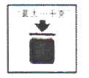


A、 B、 C、 D、
9、电动叉车行驶中货叉升离地面距离应保证在（B）左右。
A、10—20厘米 B、20—30厘米
C、30—40厘米 D、40—60厘米

10、下面图示中属于警告标志的是（B）。
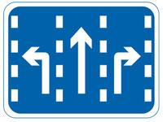
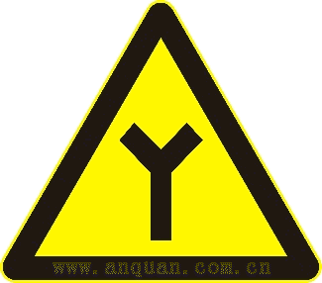
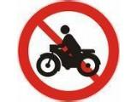
A、 B、 C、 D、
（蓝底白线） （黄底黑线） （红圈黑车白底） （绿底白色箭头）
11、圆柱齿轮的啮合画法中，端面视图中，啮合区内的齿顶圆均用（C）绘制，也可省略不画。
A、细实线 B、波浪线 C、粗实线 D、虚线
12、机械制造中，T10钢常用来制造（B）。
A、器 B、刀具 C、轴承 D、齿轮
13、为了适应生活和生产的需要，人类创造出各种各样的（C）来代替或减轻人的劳动。
A、机械 B、机件 C、机器 D、构件
14、串联电路中，电压的分配与电阻成（A）
A、正比 B、反比 C、1:1 D、2:1
15、导体的电阻不但与导体的长度、截面有关，而且还与导体的（D）有关。
A、温度 B、湿度 C、距离 D、材质
16、力的单位是（D）
A、安培 B、伏特 C、焦耳 D、牛顿
17、千分尺的活动套筒转动一格，测微螺杆移动（C）mm。
A、0、1mm B、1mm C、0、01mm D、0、001mm
18、关于液压泵正常工作的必备条件说法错误的是（D）。
A、应具有密封容积
B、密封容积的大小能交替变化
C、应有配流装置
D、吸油过程中，油箱不能和大气相通
19、气缸套外壁受到（B）的穴蚀，是由于电化作用和空穴作用造成的。
A、燃油 B、冷却水 C、空气 D、润滑油
20、分隔式燃烧室的常见型式有涡旋室式燃烧室和（B）。
A、球形燃烧室 B、预燃室式燃烧室
C、U形燃烧室 D、W形燃烧室
21、气门传动组的作用是保证气门规定的（C）。
A、开启时间 B、开启高度
C、开启时间和开启高度 D、开启压力
22、起动机的传动装置由单向离合器和（A）组成。
A、驱动齿轮 B、单向离合器
C、拨叉机构 D、电枢
23、四冲程直列四缸发动机发火次序为1-2-4-3，档四缸压缩时，（C）。
A、一缸进气、二缸排气、三缸做功
B、一缸排气、二缸进气、三缸做功
C、一缸进气、二缸做功、三缸进气
D、一缸做功、二缸排气、三缸进气
24、用来改变冷却液的循环路线及流量，自动调节冷却强度，使冷却液温度经常保持80~90℃，是冷却系统（D）的作用。
A、水泵 B、风扇 C、散热器 D、节温器
25、气缸的最大磨损部位是在第一道活塞环对应的（B）的位置。
A、上止点 B、上止点稍下
C、上止点稍上 D、下止点
26、气门直径最大一般不能超过气缸直径的（B）。
A、四分之三 B、一半
C、三分之一 D、四分之一
27、输油泵有活塞式、膜片式、齿轮式和叶片式几种，其中（A）由于输液压力高，工作可靠，应用最广泛。
A、活塞式 B、膜片式 C、齿轮式 D、叶片式
28、起动、动力型蓄电池是按照蓄电池的（C）分。
A、电解质的性质 B、用途和外形结构
C、功能 D、极板的结构
29、在曲轴的曲柄臂上设置平衡重用来平衡（C）。
A、往复惯性力 B、往复惯性力矩
C、旋转惯性力 D、侧压力
30、内燃机的压缩比例是（D）和燃料室容积之比。
A、气缸工作容积 B、活塞行程扫过的容积
C、活塞上方容积 D、气缸最大容积
31、汽油机的燃烧室形状很多，但其共同的要求是（A）。
A、速燃 B、湍流 C、升温快 D、能产生高压
32、可燃混合气的浓度可用（B）来表示。
A、燃油质量 B、过量工期系数 C、压缩比 D喷油时间
33、变速器属于（A）的元件。
A、传动系统 B、行驶系统 C、转向系统 D、制动系统
34、分离叉是离合器（A）的元件。
A、主动部分 B、从动部分
C、压紧装置 D、操纵分离机构
35、不属于叉车行驶系的元件是（C）。
A、车架 B、车桥 C、变速器 D、车轮
36、货车一般由合金钢40Cr（D）而成。
A、铸造 B、焊接 C、切割 D、锻造
37、多路阀中的溢流阀不可进行（D）。
A、检修 B、维修 C、清洗 D、随意调整
38、不能做成变量泵的是（B）。
A、单作用叶片泵 B、齿轮泵
C、径向柱塞泵 D、轴向柱塞泵
39、机械传动系统通过（A）与发动机相连，以传递动力。
A、离合器 B、变速器 C、转向器 D、差速器
40、发动机和各总成、部件状态正常；机件齐全、可靠；各连接件、紧固件完好是（B）作业的基本要求。
A、清洁 B、检查 C、紧固 D、调整
41、下列保养中不需要更换发动机润滑油的是（B）。
A、磨合期保养 B、日常保养期
C、换季保养 D、定期保养
42、一般（D）需拆捡轮胎，涂抹滑石粉，轮辋除锈、涂漆。
A、磨合期保养 B、日常保养
C、换季保养 D、定期保养
43、汽油发动机叉车压缩比在7、0以下应选用（A）汽油。
A、90# B、93# C、95# D、97#
44、以下属于人为故障的是（D）。
A、发动机敲缸 B、活塞销响
C、气缸磨损 D、垫片落入气缸中
45、喷油器滴油会造成柴油机（A）。
A、有敲击声 B、游车 C、飞车 D、无影响
46、对离合器踏板过大的自由行程的调整可消除（B）。
A、离合器打滑 B、分离不彻底
C、离合器发响 D、起步发抖
47、液压缸活塞杆弯曲会造成液压缸工作时（A）。
A、爬行 B、冲击 C、外泄露 D、缓冲过长
48、机械式换挡变速器锁定机构失效会造成（B）。
A、跳挡 B、乱档 C、发响 D、起步发抖
49、柱塞泵柱塞磨损会造成（D）。
A、压力提不高 B、压力突然下降
C、噪声过大 D、温度升高
50、制动蹄片回位弹簧失效会造成（D）。
A、制动失灵 B、制动不良
C、制动跑偏 D、制动发咬
51、配制电解液时须先将（C）放入容器。
A、硫酸 B、水 C、蒸馏水 D、稀硫酸
52、低温条件下，气温较低，燃油气化性能较差，发动机启动困难，应进行（B）。
A、保温 B、预热 C、明火预热 D、加防冻液
53、液压系统压力不正常时，应（A）。
A、停止作业 B、检查后继续作业
C、加油后继续作业 D、检查压力表
54、海拔高、气压低，使轮胎气压相对（B），容易发生爆炸。
A、不变 B、变高 C、降低 D、无关
55、助燃物常见的有：空气、（B）、氯气。
A、柴油 B、氯酸钾 C、电火花 D、天然气
56、在应急救援中，首要任务抢救（B）。
A、财务 B、受害人 C、救火 D、隔离围观者
57、下列关于超标装载的说法错误的是（B）。
A、货物超长、超高、超宽、超重，凡违反其中一项都是超标装载
B、轴重超标（或严重偏载），不算超标装载
C、超标装载危及安全行车，引发事故。
D、超标装载必须严格禁止
58、在生产过程中消除静电的措施：提高空气的相对湿度，增加导电性，加速静电传导，属于（B）方法。
A、静电控制法 B、自然泄漏法
C、静电中和法 D、防静接地
59、在正常情况下，爆炸性气体混合物，连续地、短时间频繁地出现或长是时间存在的场所属于( A )
A、0级区域 B、1级区域 C、2级区域 D、10级区域
60、泄漏火型爆炸的预防对策不包括( C )。
A、防止危险物质泄漏
B、防止各类误操作
C、严格控制温度
D、安装检测泄漏物的报警器
61、叉车司机在操作叉车时，要持（D），不得操作与证件规定不符的机种。
A、机动车驾驶证 B、上岗证
C、技术等级证书 D、特种设备作业人员证
62、《特种设备安全监察条例》第三十条规定，特种设备存在事故隐患，无改造、维修价值，或者超过安全技术规范使用年限，特种设备使用单位应当及时予以报废，并应当向（B）办理注销。
A、上级安全管理部门
B、原登记的特种设备安全监督管理部门
C、集团设备管理部门
D、设备使用地特种设备安全监督管理部门
63、特种设备投入使用前或投入使用(C )日内，未向特种设备安全监督管理部门登记，擅自将其投入使用的特种设备安全监督管理部门可以对其处以2000元以上20000元以下的罚款。
A、10 B、20 C、30 D、45
64、持证作业人员发现事故隐患或者其他不安全因素未立即报告造成特种设备特大事故的，应当吊销其《特种设备作业人员证》，持证(D)年内不得再次申请《特种设备作业人员证》
A、1 B、2 C、3 D、终身
65、叉车行进过程中会车时要求做到(C)。
A、吨位大的主动避让吨位小的叉车
B、吨位小的主动避让吨位大的叉车
C、空载车主动避让重载车
D、重载车主动避让空载车
66、电瓶叉车全速满载行驶时间一般不允许超过( B )时间。
A、0、5小时 B、1小时 C、1、5小时 D、2小时
67、当叉车上坡起步时，在保证车辆有足够牵引力的情况下，应尽可能使用(B)档位。
A、较低 B、最低 C、较高 D、最高
68、下列货物标识中表示禁止阻塞的是(B)。
A、  B、  C、 D、
69、厂内道路主、次干道的最大纵坡一般要求不得大于(C)。

A、4% B、6% C、8% D、10%



70、下面图示中属于警告标志的是(C )。

A、 B、 C、 D、
(蓝底白色图标) (红底白色图标) (黄底黑色图标) (绿底白色图标)
71、直线与投影面垂直，投影(C)。
A、变长 B、变短 C、积聚成一点D、不变
72、主视图能反映物体的(B)。
A、长、宽 B、长、高 C、长、宽、高 D、宽、高
73、非金属材料是由非金属元素或(B)构成的材料。
A、混合物 B、化合物 C、金属元素 D、有机物
74、直齿正轮传动，轮齿的(D)平行于轴的中心线，运转时只有一个啮合。
A、法线方向 B、端面 C、方向 D、切线方向
75、我国交流电的频率为50Hz，其周期为(B)。
A、0、01秒 B、0、02秒 C、0、1秒 D、0、2秒
76、正弦交流电的幅值就是(B)。
A、正弦交流电最大值的2倍
B、正弦交流电最大值
C、正弦交流电波形正负之和
D、正弦交流点最大值的倍
77、所谓物体的平衡就是（D）。
A、物体静止不动
B、物体作匀速运动
C、物体作直线运动
D、物体保持静止状态或作匀速直线运动
78、0、02游标卡尺，游标上的50格与尺上的（B）mm对齐。
A、51 B、49 C、50 D、41
79、液压传动中的工作压力取决于（A）。
A、外负载 B、流量 C、速度 D、不正确
80、缸径在105~135毫米之间的柴油机中，（D）。
A、大多数用干式缸套，少用湿式缸套
B、都用湿式缸套
C、都用干式缸套
D、大多数用湿式缸套，少数用干式缸套
81、柱塞式喷油泵是多个分泵的组合体，分泵是带有（D）柱塞偶件的泵油机构成。
A、四副 B、三幅 C、二副 D、一副
82、在配气相位的四个角中，（A）的大小，对发动机性能的影响最大。
A、进气迟后角 B、进气提前角
C、排气迟后角 D、排气提前角
83、点火系统是汽油发动机上特有的装置，点火正时对否直接影响发动机的（C）
A、动力性 B、经济性
C、动力性和经济性 D、冷却效果
84、四冲程直列四缸发动机发火次序1-3-4-2，当二缸排气时，（D）。
A、一缸进气、三缸压缩、四缸做功
B、一缸压缩、三缸进气、四缸做功
C、一缸进气、三缸做功、四缸压缩
D、一缸做功、三缸压缩、四缸进气
85、在热负荷较高的柴油机上，第一环常采用（D）活塞环。
A、桶形 B、锥形 C、矩形 D、梯形
86、发动机在高转速时要求（B）较大，提高高速性能。
A、进气提前角 B、进气迟后角
C、排气提前角 D、排气迟后角
87、内燃叉车上广泛采用（B）蓄电池。
A、动力（牵引）型 B、启动型铅酸
C、涂膏式 D、玻璃丝管式
88、连杆小头在气缸内做往返所产生的惯性力叫（B）。
A、旋转惯性力 B、往复惯性力 C、气压力 D、侧压力
89、电动叉车蓄电池的使用寿命为1500次充放电循环，折算为叉车的工作时间为(D)。
A、1500h B、3000h C、6000h D、10000h
90、发动机工况不同，配气相位不同，转速低时其相位是（B）。
A、早进气晚关排气 B、晚进气早关排气
C、不早不晚 D、进排气都早
91、各作用力作用在曲柄连杆机构上，连杆不受到（D）力的影响。
A、拉伸 B、压缩 C、弯曲 D、剪切
92、发动机冷却系中节温器损坏，将会直接、导致发动机（C）
A、燃料消耗变少 B、燃料消耗变多
C、温度过低或过高 D、无影响
93、柴油燃料供给的高压油路包括：喷油泵、（A）和高压油管等。
A、喷油器 B、输油泵 C、油箱 D、柴油滤清器
94、没有差速器的叉车转动系统是（C）系统。
A、机械传动 B、液力机械传动
C、全液压传动 D、电传动
95、齿轮式差速器圆锥行星齿轮的个数是（B）。
A、2 B、4 C、6 D、8
96、在静压分别传动叉车中，当液压马达并联，且排量不变时，其总输出转矩是单个马达最大转矩的( B)倍。
A、一 B、二 C、三 D、四
97、叉架上装置三对纵向滚轮时，只有在( A)高度附近时，中间的滚轮才受力。
A、最高 B、最低 C、中间 D、全程
98、叉车工作液压缸中单作用油缸是( C )。
A、转向油缸 B、倾斜油缸
C、起升油缸 D、没有单作用油缸
99、多路阀、分流阀和安全阀都属于叉车液压系统中的( C)。
A、动力机构 B、执行机构
C、操纵机构 D、辅助机构
100、可以防止机械传动系统过载的元件是( A )。
A、离合器 B、变速器 C、转向器 D、差速器
101、由于叉车运行工作中的颠簸、振动、机件热胀冷缩等原因，各紧固件的紧固程度会发生变化，甚至松动、损坏或丢失，因此叉车的保养作业项目之一就是(C)。
A、清洁 B、检查 C、紧固 D、调整
102、下列作业项目中( C )是各保养作业都必须的作业项目。
A、调整气门间隙 B、润滑全车各润滑点
C、清洁车辆 D、检查曲轴箱通风
103、叉车发动机每年累计运转不足( A )的，每年进行一次二级保养。
A、150h B、250h C、350h D、450h
104、检查调整转向轮定位一般在( D )内进行。
A、磨合期保养 B、日常保养
C、换季保养 D、定期保养
105、逐缸法调整气门时，当一缸或六缸的气门调整好后，摇转曲轴( D )，按点火顺序调整下一缸气门，依次类推逐缸调整完毕。
A、30º B、60º C、90º D、120º
106、调速器失效会造成柴油机( C)。
A、有敲击声 B、游车 C、飞车 D、无影响
107、分离杠弯曲会造成( B )。
A、离合器打滑 B、分离不彻底
C、离合器发响 D、起步发抖
108、缸盖活塞杆密封装置过紧会造成液压缸工作时( A )。
A、爬行 B、冲击 C、外泄露 D、缓冲过长
109、动力换挡变速箱换挡离合器活塞环卡死会造成( D )。
A、油温低 B、变矩器效率下降
C、离合器振摆过大 D、变速时档位脱不开
110、动力换挡变速箱油位地高会造成( B )。
A、变矩器供油压力低 B、油温高
C、换挡离合器摩擦片卡死 D、变矩器供油不足
111、发动机温度过高会造成( B )。
A、排气管冒蓝烟 B、机油压力低
C、机油压力高 D、排气管冒白烟
112、高温条件下，作业时要经常检查轮胎的温度和气压，待胎温( C )方能继续作业。
A、维持不变 B、增高 C、降低 D、持续增高
113、在叉车操作过程中，经常接触到汽油、柴油、木材等，属于( A )。
A、可燃物 B、助燃物 C、着火源 D、易燃物
114、油类着火，禁止用(C )扑救。
A、砂 B、二氧化碳灭火器
C、水 D、泡沫灭火器
115、在空气不流通的狭小地方使用二氧化碳灭火器可能造成的危险是( A )。
A、缺氧 B、中毒 C、爆炸 D、中毒、爆炸
116、危险化学品装卸前后必须对车辆、仓库进行必要的( A )清扫干净，作业使用的工具应能防止火花。
A、通风 B、冲洗 C、消毒 D、防尘
117、二氧化碳灭火器每月测量一次，当小于原质量的( D )时，应补充。
A、50% B、60% C、70% D、90%
118、事故发生的直接原因包括：物的不安全状态、( A)、环境不良。
A、人的不安全行为 B、生理原因
C、技术不良 D、管理不良
119、在生产过程中消除静电的措施：使用组合式静电消除器，属于( C )方法。
A、静电控制法 B、自然泄漏法
C、静电中和法 D、防静电接地
120、因受各种因素影响，改变了事故发生时的全部或部分原始状态，这种现场称作( B )。
A、原始现场 B、变动现场
C、恢复现场 D、伪造现场
121、有下列（C）情况的人员可以从事叉车司机工作。
A、听力在20dB一下 B、红绿色盲
C、血压78mmHg/122mmHg D、器质性心脏病
122、《特种设备安全监察条例》第四十一条规定，从事该条例规定的监督检查、定期检验、型式试验以及专门为特种设备生产、使用、检验检测提供无损检测服务的特种设备检验检测机构，应当经（A）部门核准。
A、国务院特种设备安全监督管理
B、省特种设备安全监察管理
C、省级有资质的特种设备检验检测
D、市级安全监督管理
123、《特种设备安全监察条例》规定，特种设备使用单位有下列情形的，由特种设备安全监督管理部门责令限期改正：逾期未改正的，可处以一定金额罚款，情节严重的，责令停止使用或者停产停业整顿，下列（D）项不属于该规定处理范畴。
A、特种设备投入使用前或投入使用后30日内，未向特种设备安全监督管理部门登记，扇子投入使用。
B、某单位叉车检验不合格继续使用。
C、特种设备出现故障或发生异常情况，未对其进行全面检查、消除事故隐患，继续投入使用。
D、叉车交接班未加燃油，在作业中因缺油停机。
124、持证作业人员逾期不申请复审且不参加考试的，应当吊销其《特种设备作业人员证》，持证人（C）不得再次申请《特种设备作业人员证》。
A、1年内 B、2年内 C、3年内 D、终身
125、把握方向盘主要（A）相互配合。
A、以左手为主，右手辅助
B、以右手为主，左手辅助
C、用右手，左手要松手刹
D、用左手，右手需要操纵相关作业手柄
126、机械传动式叉车低速档换高速档需要两脚离合器挂档方法，第一次抬起离合器踏板时间长短，取决于换挡前的车速，车速越高，抬起离合器踏板的时间应（B）。
A、短 B、长 C、不确定 D、以上都不对
127、叉车货物下降是由于货物的重力作用，因此在货物下降时，应使发动机处于（C）。状态，慢慢地扳动升降手柄，使货物缓慢下降，防止货物突然下落。
A、高速 B、中速 C、怠速 D、熄火
128、下列货物标识中表示货物怕湿标志的是（D）。
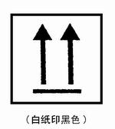
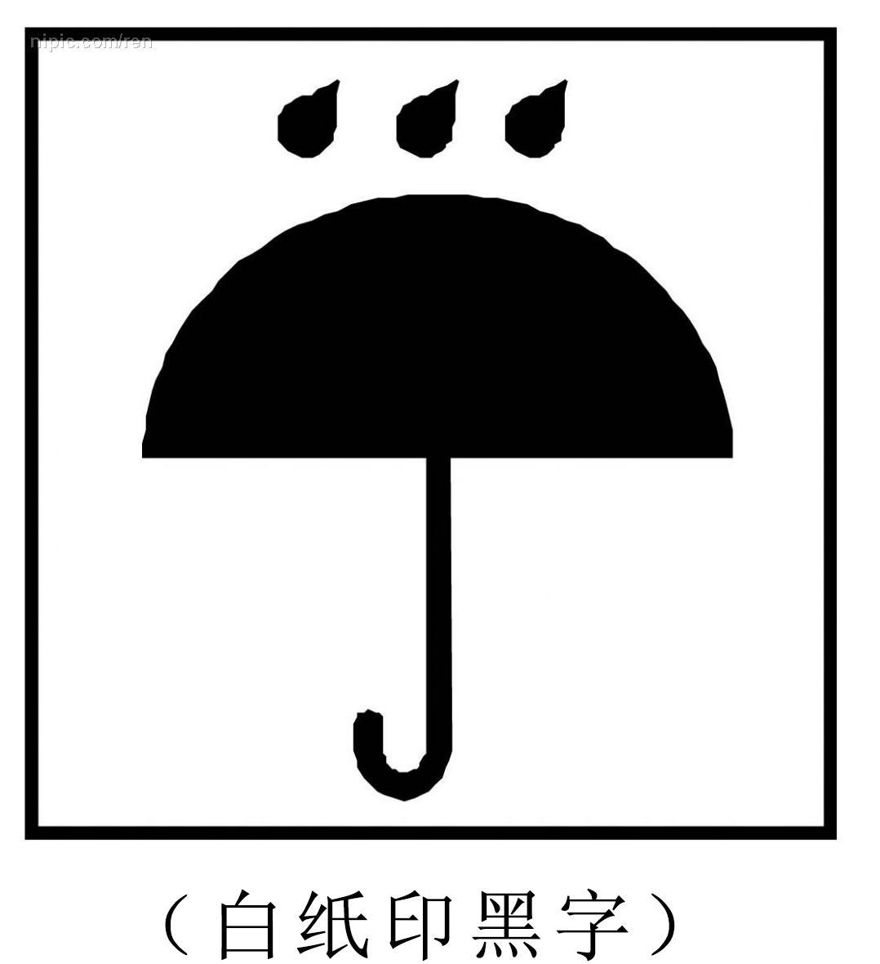

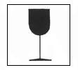
A、 B、 C、 D、
129、机械传动式叉车高速档换低速档正确操作步骤是：（A）。
A、松油门—踩离合器摘空挡—踩油门—踩离合器挂低速档—松离合器踩油门
B、踩离合器—摘空挡—踩油门—踩离合器挂低速档
C、踩油门—踩离合器摘空档—踩离合器挂低速档—松离合器
D、踩油门—踩离合器摘空档—踩离合器挂低速档—松离合器踩油门
130、下面图示中属于警令标志的是（B）。
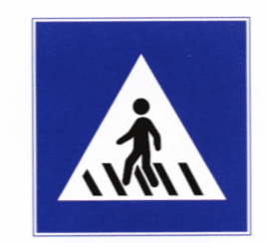
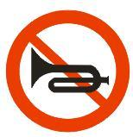
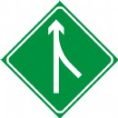
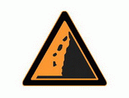
A、 B、 C、 D、
（蓝底黑色图标）（白底红圈黑色图标）（绿底白色图标）（黄底黑色图标）
131、下面图片中，（B）是表示表面粗糙度是用不去除材料的方法获得的。
A、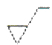 B、 C、  D、
132、基孔制的代号是（D）。
A、F B、G C、h D、H
133、钢经表面淬火后将获得（A）。
A、一定深度的马氏体 B、全部马氏体
C、下贝氏体 D、上贝氏体
134、直齿正齿轮传动，轮齿的方向（A）于轴的中心线，运转时只有一个齿啮合。
A、平行 B、相交 C、垂直 D、交叉
135、正弦交流电的有效值等于最大值的（D）。
A、1/3 B、1/2 C、2 D、0、7
136、物体的平衡是（D）。
A、绝对的 B、相对的 C、暂时的 D、既相对又绝对
137、气门直径最大一般不能超过气缸直径的（B）。
A、四分之三 B、一半 C、三分之一 D、四分之一
138、下图是10分度的游标卡尺测量长度时的位置，该游标卡尺读书为（A）。
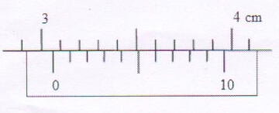
A、3、6mm B、3、7mm C、3、5mm D、3、2mm
139、下图中表示节流阀的是（B）
140、孔式喷油器的喷油压力一般比轴针式喷油气的喷油压力（A）。
A、大 B、小 C、一样大 D、无法确定
141、叉车的型号是按其动力源、构造形式、传动形式的不同进行编制的，其中“D”动形式为（B）.
A、机械传动 B、液力传动
C、液压传动 D、电动传动
142、发动机本体主要由汽缸体、（B）等零件组成。
A、气缸盖、气缸密封垫 B、气缸套、气缸盖、气缸衬垫
C、气缸套、气缸盖 D、气缸套、气缸衬垫
143、孔式喷油器多用于（D）。
A、分开式燃烧室 B、涡流式燃烧室
C、预燃室式燃烧室 D、统一式燃烧室
144、检验喷油器是否有故障时，松开各缸高压油管，使喷油器轮换停止喷油，如是正常的喷油器停止喷油，则发动机（C）。
A、转速明显上升 B、转速无明显变化
C、转速明显下降 D、熄火
145、流经机油细滤器的机油量一般为（B）。
A、5%左右 B、10%左右 C、15%左右 D、20%左右
146、内燃叉车的起动系统由点火开关、启动开关、启动继电器及（D）等组成
A、发电机 B、蓄电池 C、调节器 D、起动机
147、发动机燃料供给系除适时向发动机供给燃料外，还要（B）。
A、适时、准确、可靠地点火
B、将燃烧的废气排至大气中
C、将发动机的温度保持在一定的范围内
D、将发动机的机油压力保持在一定的范围内
148、在四冲程四缸发动机内，曲轴每转一周便有（B）气缸在做功。
A、一个 B、二个 C、三个 D、四个
149、膜片式汽油泵实际泵油量的大小决定于（A）。
A、泵膜的实际过程 B、泵膜弹簧的弹力
C、进油阀直径大小 D、出油阀直径大小
150、下列不属于气门传动组的是（C）。
A、正时齿轮 B、凸轮轴 C、气门 D、摇臂轴
151、在无载状态下，叉车门架在垂直高度不变条件下起升，货叉上平面至地面最大的垂直距离是（D）。
A、最大起升高度 B、载荷中心距
C、实际起升高度 D、自由起升高度
152、旋进喷油器端部的调压螺钉，喷油器喷油开启压力（B）。
A、不变 B、升高 C、降低 D、无法确定
153、气门间隙的检查和调整通常是该缸处于（B）终了时刻。
A、进气 B、压缩 C、做功 D、排气
154、属于机械传动系统的元件是（C）。
A、制动器 B、转向器 C、离合器 D、液压泵
155、轮边减速器行星齿轮的个数一般是（B）。
A、2 B、3 C、4 D、5
156、为了消除车轮对路面的滑动现象，在转向时，允许两驱轮以相同的转速旋转的主要元件是（C）。
A、主减速器 B、差速器 C、半轴 D、驱动桥壳
157、起升机构的作用是将起升液压缸中活塞的运动传给（C）以便使货物上升或下降。
A、内门架 B、外门架 C、叉架 D、货叉
158、齿轮泵一般用英文字母（A）表示。
A、CB B、YB C、BC D、BY
159、液控单向阀一般与(A)的油路串联。
A、倾斜油缸前腔 B、倾斜油缸后腔
C、起升油缸上腔 D、起升油缸下腔
160、叉车的前桥一般是（B）。
A、转向桥 B、驱动桥 C、转向驱动桥 D、支持桥
161．按照不同地区和季节，正确选择润滑剂品种，加注的油品和工具应清洁：加油口和油嘴应擦拭干净，加注量符合要求是（D）作业的基本要求。
A、清洁 B、检查 C、紧固 D、润滑
162、一般正常情况下，（B）不需要每次都清洗空气滤清器。
A、磨合期保养 B、日常保养期
C、换季保养 D、定期保养
163、叉车使用柴油发动机时，柴油的凝点必须低于使用地区最低气温的（B）左右，才能保证发动机顺利工作。
A、3℃ B、5℃ C、8℃ D、10℃
164、清洁发动机内部脏污：润滑轴承，检查碳刷与滑环的接触情况一般是在（D）内进行的作业项目。
A、磨合期保养 B、日常保养期
C、换季保养 D、定期保养
165、活塞环的侧隙在维修中可以放宽到（D）mm.
A、0、6 B、0、8 C、1、00 D、0、125
166、松开柴油机高压油管或喷油泵油管接头，切断油路是为了防止柴油机（C）。
A、有敲击声 B、游车 C、飞车 D、无影响
167、变矩器油液不合格会造成变矩器（A）。
A、油温高 B、供油压力低 C、供油压力高 D、不供油
168、液压系统中有空气进入会造成液压缸工作时（A）。
A、起重量达不到额定值 B、起升速度慢
C、货叉自动下降 D、叉架歪斜
169、液压油温升太高会造成液压泵（A）。
A、压力提不高 B、噪音严重
C、咬死 D、压力波动厉害
170、散热器或气缸水套内有积垢会造成发动机（B）。
A、气缸窜油 B、温度过高
C、排气管冒白烟 D、动力不足
171、分离轴承缺少润滑油会造成离合器（C）。
A、打滑 B、分离不彻底 C、发响 D、起步发抖
172、在严寒季节采暖条件不良的情况下，对设备应进行预热，且一般采用加注（C）的方法。
A、防冻液 B、蒸馏水 C、热水 D、自来水
173、高温、高湿条件下，适当调整发电机调节器，（A）发动机的充电电流。
A、减小 B、增加 C、保持 D、最大
174、柴油为动力的流动设备，在高原地区为改善发动机动力性和经济性，通常采取的方法是：调整点火正时将分电器点火提前角（柴油机喷油提前角）适当（A）。
A、提前 B、退后 C、降低 D、升高
175、固体、液体、气体，凡是能与空气中的（A）起剧烈反应的物质，一般都称为可燃物。
A、氧气 B、氢气 C、二氧化碳 D、一氧化碳
176、打开保险销，拉动圈环，灭火剂即喷出，是（A）灭火器使用方法。
A、干粉 B、二氧化碳 C、1211 D、泡沫
177、为防止（A）着火，储存、灌注汽油的容器、管道和设备，都必须安装接地装置。
A、静电 B、汽油 C、柴油 D、煤油
178、事故发生的直接原因包括：人的不安全行为、（A）、环境不良。
A、物的不安全状态 B、心理原因
C、技术不良 D、管理不良
179、叉车方向沉重很容易失去控制而发生（C）。
A、人员疲劳 B、转向胎爆炸 C、车辆事故 D、零件损坏
180、在生产过程中消除静电的措施：使用静电消除器，属于（C）方法。
A、静电控制法B、自然泄漏法 C、静电中和法D、防静电接地
181、有下列（B）情况的人员可以从事叉车司机工作。
A、听力在20dB以下 B、矫正视力1 .0
C、血压78mmHg/132mmHg D、器质性心脏病
182、《特种设备安全监察条例》关于检验检测，下列（B）表述是正确的。
A、特种设备检验检测机构应当经机构所在省安全监督管理部门核准;
B、经核准特种设备检验检测机构只能检测本单位核准范围内的特种设备相关检验检测工作;
C、特种设备检验检测机构可以全部聘用有检验的兼职工程技术人员，有检测任务时及时集中;
D、熟悉特种设备机理的工程技术人员一经特种设备检验检测机构聘用，就可从事检验检测工作;
183．《特种设备安全监察条例》规定，特种设备使用单位有下列情形的，由特种设备安全监督管理部门责令限期改正;逾期未改正的，可处以一定金额罚款，情节严重的，责令停止使用或者停产停业整顿，下列（C）项不属于该规定处理范畴。
A、对投入使用的特种设备无事故应急专项预案;
B、特种设备投入使用前或投入使用后30日内，未向特种设备安全监督管理部门登记，擅自投入使用;
C、大修后特种设备未按照走合期规定减载使用;
D、特种设备投入使用未建立安全技术档案;
184、关于《特种设备作业人员证》使用和管理要求，下列（C)说法是不正确的。
A、用人单位应加强对作业人员管理，聘用持证作业人员，并建立特种设备作业人员管理档案;
B、用人单位应加强对特种设备作业现场管理，提供必要的安全作业条件:
C、《特种设备作业人员证》遗失，用人单位可以开具证明，直接补办证书;
D、跨地区从业的特种设备作业人员，可以向从业单位所在地的发证部门申请复审《特种设备作业人员证》
185、机械传动式叉车高速档换低速档正确操作步骤是（A)。
A、松油门一踩离合器摘空挡—踩油门—踩离合器挂低速档—松离合器踩油门
B、踩离合器一摘空挡一踩油门一踩离合器挂低速档
C、踩油门一踩离合器摘空挡一踩离合器挂低速挡一松离合器
D、踩油门一踩离合器摘空挡一踩离合器挂低速挡一松离合器踩油门
186、叉车起升手柄一般布置在司机右前方，从左向右数位置在（A）处。
A、第一杆 B、第二杆 C、第三杆 D、第四杆
187、装卸、堆垛和短途搬运食品、医药时应选用（D)作业。
A 、汽油机叉车 B、牵引车
C、柴油机叉车 D、蓄电池叉车
38、下列货物标识中表示货物搬运、堆放时向上方向标志的是（B）
A、 B、 C、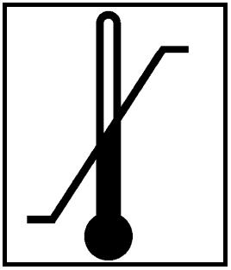 D、
189、叉车作业最大起升高度小于（C)米的叉车，横向稳定性比叉车纵向稳定性重要。
A、4 B、3 C、2 D、1

190、下面图示中属于指示标志的是(A)

A、 B、 C、 D、
（蓝底白色图标）（白底红框黑色图标）（绿底白色图标）（黄底黑色图标）
191、形位公差的符号中，（D）表示平面度。
A、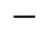 B、 C、D、
192、标准公差带的代号是(D)
A、TI B、 TL C、LT D、IT
193、从金属学的观点来看，冷加工和热加工是以(C )温度为界限区分的。
A、结晶 B、再结晶 C、相变 D、25°
194、斜齿轮不产生根切的最少齿数为(A)
A、小于17 B，大于17 C、等于17 D、没有限制
195、将一根导线均匀拉长为原长度的4倍，则阻值为原来的（C)。
A、4 B、1/4 C、16 D、1/16
196、电流的大小用电流强度来表示，其数值等于单位时间内穿过导体横截面的（B）代数和。
A、电流 B、电量(电荷) C、电流强度 D、功率
197、力矩的单位是（A）。
A、N﹒m B、N﹒kg C、N D、N﹒m m
198、千分尺上的隔热装置的作用是防止手温影响(A).
A、测量精度 B、工件稳定
C、千分尺温度 D、工件大小
199、图中哪个代表液压泵（A)。
A、 B、 C、 D、
200、与内燃叉车相比，电动叉车具有(A)的特点。
A、消耗成本少 B、维护成本高
C、噪声大 D、废气排放多
201、气缸盖的作用是封闭气缸上部，与活塞顶共同组成(D)。
A、燃料室 B、循环室 C、工作室 D、燃烧室
202、喷油泵(B)，混合气形成条件差，排气冒白烟，起动困难，怠速不稳。
A、提前角过大 B、提前角过小
C、提前量过大 D、提前量过小
203、不属于气门传动组组成零件的是(B)
A、凸轮轴 B、曲轴 C、正时齿轮 D、摇臂、推杆
204、轴针式喷油器多用于（A）
A、分开式燃烧室 B、W型燃烧室
C、球形燃烧室 D、U型燃烧室
205、冷却系统的功用是保证运转中的发动机能保持在最适宜的温度(C)范围内连续工作。
A、60-70度 B、70-80度 C、80-90度 D、90-100度
206、一般柴油机活塞顶部多采用(B)t
A、平顶 B、凹顶 C、凸顶 D、三种都可以
207、起动机一般由(C)、传动装置和操作控制装置三部分组成。
A、驱动齿轮 B、单向离合器
C、串励直流电动机 D、电磁铁机构
208、（B）连接活塞和连杆小头，并把活塞承受的压力传给连杆。
A、连杆 B、活塞销 C、气门 D、活塞环
209、四行程六缸发动机曲轴各曲拐之|司的夹角是(C).
A、60度 B、90度 C、120度 D、180度
210、机油压力表指示的压力是(A)。
A、主油道中润滑油的压力
B、曲轴箱中润滑油的压力
C、机油泵进油腔中润滑油的压力
D、机油泵出油腔中润滑油的压力
211、四行程发动机的气门重叠角发生在（A）.
A、排气上止点 B、压缩上止点
C、进气下止点 D、压缩下止点
212、（A )不是发动机气门传动组部件。
A、气门弹簧 B、正时齿轮 C、推杆 D、凸轮轴
213、发动机气门间隙一般是(A).
A、热态时较小，冷态时较大
B、热态时较大，冷态时较小
C、进气门间隙比排气门大
D、进气门间隙与排气门一样大
214、不属于机械传动系统的元件是(C)。
A、离合器 B、传动轴 C、液压马达 D、差速器
215、由液压马达旋转而直接带动车轮旋转的传动系统叫做（C)传动系统。
A、机械 B、液力机械 C、全液压 D、电
216、大部分叉车的车架形式主要采用（C)。
A、边梁式 B、中梁式 C、箱式 D、铰接式
217、全自由起升叉车的自由起升液压缸的动作压力较起升液压缸的(A)，故它总是先起后降。
A、低 B、高 C、一样 D、有时高有时低
218、齿轮泵的压油口一般比吸油口(B)
A、 大 B、小 C、一样大 D、以上都可以
219、在叉车液压系统中只需要（B)片多路阀来控制起升和倾斜了。
A、1 B、2 C、3 D、4
220、新型电动叉车中一般装有(C)独立制动系统。
A、一套 B、二套 C、三套 D、四套
221、叉车日常保养中回库检查项目之一就是(D)
A、检查全车油，水有无渗漏
B、检查发动机有无异响，工作是否正常
C、检查轮胎，转向和制动装置的状态和紧固情况
D、排除工作中发现的故障
222、检查发动机的冷起动装置一般是在(C)中进行的。
A、磨合期保养 B、日常保养期
C、换季保养 D、定期保养
223、选择叉车冷却液时，冰点至少应比当地冬季最低气温低(B)左右.
A、5℃ B、10℃ C、15℃ D、20℃
224、一般(B)不需要检查、调整驻车制动器操纵行程。
A、磨合期保养 B、日常保养 C、换季保养D、定期保养
225、发动机不易发动，化油器处有油溢出，火花塞电极有汽油，说明(B)
A、混合气过稀 B、混合气过浓
C、不供油 D、怠速不良
226、涡轮增压器不良会造成柴油机(D)
A、有敲击声 B、游车
C、飞车 D、功率不足
227、两制动轮气压不一致可能会造成(C)
A、制动失灵 B、制动不良
C、制动跑偏 D、制动发咬
228、齿轮泵供油不足会造成叉车(B)
A、起重量达不到额定值 B、起升速度慢
C、货叉自动下降 D、叉架歪斜
229、齿轮泵内泄漏会造成(A)。
A、压力提不高 B、噪音严重
C、咬死 D、压力波动厉害
230、冷却液不足会造成发动机(B)。
A、气缸窜油 B、温度过高
C、排气管冒白烟 D、排气管不冒烟
231、发动机固定螺栓松动会造成离合器(B)
A、打滑 B、分离不彻底
C、发响 D、起步发抖
232、越容易着火，说明燃点（C）
A、越高 B、一般 C、越低 D、与燃点无关
233、氧化碳灭火器灭火时，要接近着火点，保持（C)左右距离。
A、1m B、2m C、3m D、4 m.
234、发生的直接原因包括:人的不安全行为、物的不安全状态、（A）
A、环境不良 B、心理原因
C、技术不良 D、管理不良
235、责任人为逃脱罪责或嫁祸于人，自己或唆使他人有意改变事故现场，伪造出与事故原始状态不相符的现场，这种现场称作（D）
A、原始现场 B、变动现场
C、恢复现场 D、伪造现场
236、易燃易爆危险品的生产区域或储存仓库区，应根据安全生产需要，将道路分为（C）路段。
A、主干道 B、辅助道路
C、限行或禁行道路 D、内部车辆专用通道
237、搬运超长货物时，需配备加宽货叉架，在规定载荷中心以内同标准货叉架，但货物的中心应尽可能与叉车中心重合， 5一l0t叉车偏移量控制在(B)以内。
A、100mm B、150mm C、200m D、 250m
238、叉车维修，需要使用焊接或切割时必须坚持（C)级动火制度。
A、1 B、2 C、3 D、4
239、在作业中，如果将货物叉破或摔坏，应(A〉。
A、停车整理 B、停车观察后继续作业
C、继续作业 D、先作业后汇报
240、防火防爆安全装置中，属于阻火设备的是(C)。
A、安全指示器 B、联锁继电器
C、安全水封 D、自动放空
241、叉车司机要求身体健康，应当（B）时间进行一次体检，发现视力、听力、血压、心脏、中枢神经等不合要求的，不得继续从事该项工作。
A、6个月 B、12个月 C、18个月 D、24个月
242、《特种设备安全监察条例》关于检验检测，下列（A）表述是不正确的。
A、特种设备检验检测机构和检验检测人员只需对检验检测过程负责
B、经核准特种设备检验检测机构只能检测本单位核准范围内的特种设备相关检验检测工具
C、特种设备检验检测机构不能聘用已在其它特种设备检验检测机构执业的有资质人员兼职
D、特种设备检验检测人员检测时发现严重事故隐患，告知特种设备使用单位同时，要立即向特种设备安全监督管理部门报告。
243、《特种设备安全监察条例》规定，特种设备使用单位有下列情形时，由特种设备安全监督管理部门责令限期改正；逾期未改正的，可处以一定金额罚款，情节严重的，责令停止使用或者停产停业整顿，下列（B）项不属于该规定处理范畴。
A、特种设备不符合能效指标，未及时采取相应措施进行整改
B、机床加工精度超标继续加工零件
C、某单位在用叉车无日常维护、定期检验记录
D、特种设备安全检验合格有效期届满前1个月向特种设备检验检测机构提出定期检验要求
244、《特种设备作业人员监督管理办法》关于考试和发证，下列（D）表述正确的。
A、发证程序包括考试报名、领证申请、受理、审核、发证几个过程
B、申请《特种设备作业人员证》在安全知识、技能、健康、文化符合要求，即可申请
C、用人单位必须具备特种设备安全作业知识，作业技能具备培训能力，否则不能使用特种设备和聘用特种设备作业人员
D、最终只有通过考试并合格人员，才能凭考试结果通知单和其他相关证明材料，向有关部门申请办理《特种设备作业人员证》
245、机械传动式叉车低速档换高速档需要两脚离合器挂档方法，第一次抬起离合器踏板时间长短，取决于换挡前的车速，车速越低，抬起离合器踏板的时间应（A）。
A、短 B、长 C、不确定 D、以上都不对
246、叉车前进转弯时，前后轮转弯半径之间关系（C）。
A、前轮与后轮转弯半径一样大
B、前轮比后轮转弯半径大
C、前轮比后轮转弯半径小
D、不一定，看转弯时情况
247、叉车侧移手柄一般布置在司机右前方，从左向右数位置在（Ｃ）处。
A、第一杆 B、第二杆 C、第三杆 D、第四杆
248、下列货物标识中表示“包装内货物怕热，不能暴晒，不许置于高温热源附近”标志的是（B）。
A、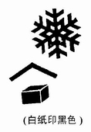 B、 C、 D、
249、在站台上作业的叉车要求叉车与站台坡边距离必须保持在（Ｂ）米以上。
A、0、2 B、0、5 C、1 D、1、5
250、下列图示中属于指路标志的是(B) .
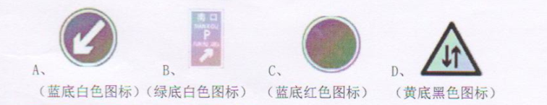
251、三视图的投影规律：左、俯视图（C）。
A、长对正 B、高平齐 Ｃ、宽相等 D、尺寸一致
252、图样中不用细实线表示的是（Ｄ）。
A、尺寸线 B、引出线 C、剖面线 D、可见轮廓线
253、临界冷却温度是表示钢材接受（Ｃ）能力大小的标志。
A、正火 B、退火 C、淬火 D、回火
254、斜齿正齿轮传动，齿轮分（D）。
A、左旋 B、上旋 C、上旋和下旋 D、左旋和右旋
255、电流的单位是（A）、
A、安培 B、焦耳 C、瓦特 D、福特
256、电路主要由负载、线路、电源、（Ｂ）组成的。
A、灯泡 B、开关 C、发动机 D、仪表
257、关于同一直线上两个力的合成，下列说法正确的是（Ｄ）。
A、两个不为零的力，其合力一定不为零
B、两个力的合力，一定大于其中的任何一个力
C、求两个力的合力的大小，总是把两个力的大小相加
D、不论两个力的方向如何，合力的方向总是与较大力的方向相同
258、在千分尺中，当微分筒旋转一圈时，测微螺杆就轴向移动（D）。
A、0、01mm B、0、02mm
C、0、1mm D、0、5mm
259、下列表示双向液压定量泵的是（Ｂ）。
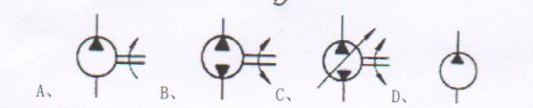
260、火花塞的作用是将高压电引入气缸燃烧室产生火花点燃（D）。
A、氧气 B、空气 C、汽油 D、混合气
261、通常四冲程六缸发动机的工作顺序是（Ｃ）。
A、1-6-4-2-3-5 B、1-5-6-3-2-4
C、1-5-3-6-2-4 D、1-3-2-6-5-4
262、用于制造发动机连杆的材料是要具有高的（A）。
A、疲劳程度 B、耐磨性 C、耐蚀性 D、热稳定性
263、当汽油发动机运转时，分电器在凸轮轴驱动下产生（A），通过火花塞在气缸内形成电火花。
A、高压电 B、低压电 C、交流电 D、直流电
264、汽油机广泛采用（Ｄ）。
A、液压驱动膜片式汽油泵 B、齿轮驱动膜片式汽油泵
C、柱塞驱动膜片式汽油泵 D、机械驱动膜片式汽油泵
265、检验喷油器是否有故障时，松开各缸高压油管，使喷油器轮换停止喷油，如果正常的喷油器停止喷油，排气烟色（A）。
A、无明显变化 B、明显变黑
c、明显变白 D、明显变蓝
266、汽油发动机电容器的作用是减小电器触点火花，延长触点使用寿命和提高（C）。
A、初级电流 B、初级电压
C、次级电压 D、次级电流
267、气门的打开靠（Ｃ）。
A、气门弹簧的弹力 B、惯性力
C、凸轮的推动力 D、挺柱的导向力
268、中小型发动机的气缸排列形式大多为（B）。
A、V型 B、直列型 C、水平对置型 D、上下对置式
269、组合式曲轴的气缸必须是（C）。
A、一般式 B、龙门式 C、隧道式 D、统一式
270、四行程直列四缸发动机发火间隔角为（C）。
A、90度 B、120度 C、180度 D、360度
271、电动叉车用蓄电池分为DG型和DT型两种，其中“D”代表蓄电池的（D）。
A、电压 B、电容 C、电流 D、用途
272、发动机气门叠开时，该缸处于（A）。
A、进气开始 B、排气开始
C、压缩终了 D、做功终了
273、旋进喷油器顶部的调压螺钉，喷油器喷油开启压力（B）。
a、不变 B、升高 C、降低 D、无法确定
274、摩擦片属于离合器的（A）。
A、主动部分 B、从动部分
C、压紧装置 D、操纵分离机构
275、差速器是（D）中的主要元件。
A、离合器 B、变速器 C、传动轴 D、驱动桥
276、在全液压转向器中，（Ａ）起着配油的作用。
A、阀芯和阀套 B、阀体和转子
C、阀芯和定子 D、定子和转子
277、门架的后倾角一般为（C）。
A、5度-8度 B、7度-10度
C、10度-12度 D、12度-15度
278、多路换向阀中控制倾斜片的阀杆中装有（Ｄ），只有在倾斜油缸后腔充油并产生一定的压力时，才能实现前倾。
A、溢流阀 B、安全阀 c、限速阀 D、液控止回阀
279、安全阀应能在系统压力超载（B）时全开。
A、15℅ B、25℅ C、35℅ D、45℅
280、叉车常用的制动器一般为（Ｂ）制动器。
A、盘式 B、鼓式 C、带式 D、片式
281、叉车每工作40-50小时应增加的保养项目是（D）。
A、清洁车辆
B、检查轮胎气压
C、检查发动机有无异响
D、对水泵轴承、转向节主销、叉架、轮轴等易缺油部位加注润滑油、脂
282、（B）是以清洁叉车和外部检查为主要内容的保养。
A、磨合期保养 B、日常保养期
C、换季保养 D、定期保养
283、冷却液一般正常情况下（A）需要更换一次。
A、半年~一年 B、一年~一年半
C、一年半~两年 D、半年内
284、一般（B）不需要更换发动机机油滤芯。
a、磨合期保养 B、日常保养
C、换季保养 D、定期保养
285、喷油泵调节齿杆卡死在不供油位置会造成柴油机（C）。
A、混合器过稀 b、混合器过浓
C、不供油 D、怠速不良
286、离合器踏板没有自由行程会造成（A）。
A、离合器打滑 B、分离不彻底
C、离合器发响 D、起步发抖
287、制动踏板回位弹簧折断会造成（D）。
A、制动失灵 B、制动不良
C、制动跑偏 D、制动发咬
288起升油缸漏油会造成叉车（Ａ）。
A、起重量达不到额定值 B、起升速度慢
C、货叉自动下降 D、叉架歪斜
289、泵内轴承磨损会造成叶片泵（Ｃ）。
A、压力提不高 B、压力突然下降
C、噪音过大 D、温度升高
290、发动机冷却系统漏水会造成发动机（B）。
A、气缸窜油 B、温度过高
C、排气管冒白烟 D、排气管不冒烟
291、飞轮壳固定螺栓松动会造成离合器（D）。
Ａ、打滑 B、分离不彻底 C、发响 D、起步发抖
292、高温条件下，作业时要经常检查轮胎的（C）。
A、花纹、气压 B、花纹、温度
C、气压、温度 D、气压、轮胎螺栓
293、配制电解液时须先将（C）放入容器内。
A、硼酸 B、水 C、蒸馏水 D、稀硫酸
294、车辆失火，司机应立即（B）或取走车上的燃油，关闭点火开关，防止电流助长火势。
A、关闭开关 B、切断油路、关闭油箱开关
C、关闭邮箱开关 D、切断油路
295、二氧化碳灭火器每月测量一次，当小于原质量的（D）时，应补充。
A、50℅ B、60℅ C、70℅ D、90℅
296、超重行驶将所得叉车的制动距离（A），因此必须严格控制。
A、变长 B、变短 C、不变 D、变短或不变
297、打开保险销，拉动圈环，灭火剂即喷出，是（A）灭火器的使用方法。
A、干粉 B、二氧化碳 C、1211 D、泡沫
298、在危险地段如坑、沟边缘装卸时，应设置安全挡板，叉车距坑（D）米时应减速行驶。
A、3 B、5 C、5 D、10
299、搬运超长货物时，需配备加宽货叉架，在规定载荷中心以内同标准货叉架，但货物的中心应尽可能与叉车中心重合，5-10t叉车偏移尽量控制在（B）以内。
A、100mm B、150mm C、200mm D、250mm
300、防止横向翻车的主要措施有转弯前要降低车速，转向时方向盘不可转得太急、（C）。
A、提高车速，快速通过
B、转向时要使用制动
C、转向时转弯半径不能太小
D、连续使用方向、刹车
- 多项选择题
1、叉车在弯道上行驶时必须做到（ACD）几个方面要求。
A、减速 B、加油门
C、鸣号 D、靠右 E、尽量在路中间行驶
2、叉车作业中存在以下(ABCDE )现象非常容易出现叉破货物，造成质量事故。
A、货物外包装易破怕扎，叉齿直接叉货作业
B、袋装货物的托盘损坏，进叉困难
C、货叉前倾角不足
D、两只货叉的叉尖高度不一
E、货物已经发生歪斜，盲目作业
3、一张完整的需件图应包括(ABCDE)几个内容。
A、三个视图 B、标题栏 C、尺寸标注
D、注意事项 E、题目
4、常用的硬度指标有(AC)。
A、洛氏硬度 B、华氏硬度 C、布氏硬度
D、里氏硬度 E、理想硬度
5、以下关于链传动优缺点说法正确的有(BCE)。
A、链传动结构复杂，但是耐用、容易维护，适用于中心距较大的场合
B、链传动属于啮合传动
C、链传动对工作条件要求较低，能在高温、多尘、油污等恶劣环境中工作
D、链传动与齿轮传动相比，制造和安装精度要较低
E、链传动适用于高速场合
6、自动调配化油器混合气浓的装置有(ABCDE)
A、起动装置 B、怠速装置
C、主供油装置 D、加浓装置 E、加速装置
7、发动机机械离心式水奈泵由(ACDE)组成。
A、泵壳 B、节温器 C、叶轮 D、泵轴 E、轴承
8、叉车起重量达不到额定的值是因为(ABCDE)等原因造成的。
A、齿轮泵损坏 B、安全阀压力过低
C、油管或起升油缸漏油 D、起升油缸变形或损坏
E、油箱缺油
9、离合器的主要功用有(ABC)等。
A、保证叉车平稳起步
B、保证传动系换挡时工作平稳
C、防止传动系过载
D、扩大驱动轮转矩和转速的范围
E、使车辆反向行驶
10、叉车换季保养的作业项目的一部分有(ADE)等。
A、清洗燃油箱，检查防冻液情况 B、限载
C、限速 D、检查发动机冷起动装置
E、按地区，季节要求更换润滑油、燃油、液压油和液力油
11、叉车作业中以下(ACDE)说法是正确的。
A、内燃叉车严禁直接用货叉铲运易燃品
B、在有人监护情况下，使用单货叉铲运货物
C、货叉举起后，货叉下不能站人
D、易滚的货物严禁利用叉车制动惯性溜放
E、叉车作业中不准用惯性力取货
12、叉车货叉间距调整常见方式为(ADE)几种。
A、液压调距 B、气动调距 C、电动调距
D、丝杆机械调距 E、人工调距
13、气缸垫的结构和材料应满足下列(ABCD)的要求。
A、在高温高压燃气作用下有足够的强度
B、耐热和耐腐蚀 C、具有一定弹性，以保证密封
D、拆装方便 E、能修复使用
14、与四冲程汽油机相比，四冲程柴油机具有(AB)的特点中。
A、压缩比大 B、燃油消耗率低
C、电路故障较多 D、转速高 E、起动性能好
15、常用淬火方法有(ABCD)
A、单介质淬火 B、双介质淬火
C、马氏体分级淬火 D、贝氏体等温淬火
E、马氏体等温淬火
16、链传动的失效形式主要有(ABCD)
A、铰链磨损 B、铰链的胶合
C、链条的疲劳破坏 D、过载拉断 E、脱链
17、属于起升系统的故障现象有(CDE)等。
A、噪声大 B、不供油
C、起升速度慢 D、自动下降 E、达不到额定值
18、传动轴由(ABD)等组成。
A、伸缩节 B、传动轴管
C、半轴 D、万向节 E、方向轮
19、叉车定期保养作业项目的一部分有( ABDE)等。
A、清洁空气、机油、燃油滤清器，更换机油滤芯
B、检查、调整气门间隙
C、拆除汽油发动机限速装置
D、清洗、检查曲轴箱通风装置
E、检查全车总成各外部螺栓、螺母紧固及锁止情况
20、叉车叉载货物行走时应避免以下(BCD)操作。
A、呜号 B、急转弯
C、急加速 D、紧急制动 E、调头
21、按照叉车作业规程要求下列（ABDE）表述是正确的。
A、叉运卷钢板时如无专用属具，可以双叉齿并拢挑起货物
B、只有取得叉车作业操作证人员才可以操作叉车
C、叉车卸货时应使门架前倾至最大幅度
D、机械传动式叉车在下坡时不可以空档滑行
E、铲运影响视线的货物，应倒车低速行驶
22、影响叉车转弯角度的因素包括以下（CD）。
A、荷载中心距 B、起升高度
C、最小转弯半径 D、内外轮差 E、荷载大小
23、铸铁按其碳的存在形式和石墨的形状分为（ABCDE）。
A、百口铸铁 B、灰铸铁
C、可锻铸铁 D、球墨铸铁 E、蠕墨铸铁
24、关于螺旋传动，说法正确的有（ACE）。
A、螺旋传动结构简单
B、螺旋传动传动精度低
C、螺旋传动易于自锁
D、螺旋传动承载能力小
E、螺旋传动工作连续、平稳、无噪音
25、内燃叉车的起动系统由（ABDE）组成。
A、点火开关 B、起动机 C、发动机
D、起动开关 E、起动继电器
26、活塞的工作条件有（ABCDE）。
A、高温 B、高压 C、巨大惯性力
D、交变载荷 E、热应力
27、造成液压缸爬行的因素有（ABCDE）等。
A、有空气进入进入液压缸
B、缸盖活塞孔密封装置过紧
C、活塞杆弯曲
D、液压缸内表面锈蚀或拉毛
E、活塞杆与活塞不同心
28、齿轮泵之叶片泵应用广泛是因为（ABCD）等。
A、构造简单 B、可靠性高
C、自吸能力强 D、价格便宜 E、噪声小
29、叉车走合期内要求（ABCDE）等。
A、限载 B、限速
C、按规定要求正确选用燃油和润滑剂
D、发动机预热40℃以上才能起步
E、尽量避免紧急制动
30、爆炸性气体，可燃蒸汽与空气混合形成爆炸性气体混合物的场所，按危险程度的大小分为（ABC）等级。
A、0级区域 B、1级区域
C、2级区域 D、10级区域 E、11级区域
31、按照叉车作业规程要求下列(CE)表述是正确的。
A、叉车行驶中遇到前面有人应提前鸣号，如行人未避开时，应快速绕过
B、如有生产作业需要，叉车可短距离在公路上通过
C、叉车叉货时，货叉应尽可能深地叉入载荷下面，用最小门架后倾来稳定载荷，防止载荷后滑
D、机械传动式叉车在坡道停驶时可以采用挂档法起到制动防溜作用
E、一般情况下，蓄电池叉车应避免油泵电机与行驶电机同时工作，防止放电电流过大影响蓄电池的使用寿命.
32、叉车停车时下列(ABE )操作是标准停车行为应做的操作。
A、方向灯提示 B、档位操纵杆移至空挡位置
C、缓加油门 D、货叉离地30-40厘米
E、 手刹拉好
33、钢的普通热处理中，常用的退火方法有(ABD)
A、完全退火 B、球化退火 C、不完全退火
D、去应力退火 E、等温退火
34、下面关于齿轮传动说法正确的有(ABE)
A、齿轮传动适用于高精度及高速传动.
B、齿轮传动结构紧凑，体积小
C、齿轮传动具有过载保护作用
D、齿轮传动适用于距离较远的传动
E、齿轮传动传动效率较高
35、与四冲程柴油机相比，四冲程汽油机具有(ABC)的特点
A、转速高 B、工作时噪声小 C、起动性能好
D、压缩比大 E、燃油消耗率低
36、柴油机燃油系统的基本功能有(ABCDE)
A、通过加压机构使燃油变成高压
B、调节每次喷油的喷油量
C、调节每次喷油的喷油时间
D、将燃油分配到各个气缸中
E、将燃油喷入燃烧宝，并使燃油雾化
37、齿轮泵常见故障有(AB)等。
A、输油量不足 B、噪声大 C、爬行
D、冲击 E、推力不足
38、门架倾斜机构的作用有(ABCD)等。
A、实现货叉的前倾和后倾
B、载货行驶时保证货物的稳定
C、减少叉车的倾覆力矩
D、制动时货物不致从货叉上滑落
E、使货物上升和下降.
39、叉车日常保养主要是以(AB)等为主。
A、清洁 B、检查 C、紧固
D、调整 E、润滑
40自然起火型爆炸的预防对策(ACDE)
A、掌握物质自然发火性.
B、防止各类误操乍
C、严格控制温度
D、分散、冷却、焚烧
E、防止混触危险
41、按照叉车作业规程要求下列（ABD）表述是正确的。
a、叉运卷钢板时如无专用属具，可以双叉齿并拢挑起货物
B、只有取得叉车作业操作证人员才可以操作叉车
C、叉车卸货时应使门架前倾至最大幅度
D、机械传动式叉车在下坡时不可以空挡滑行
E、两件纸箱货尺寸不一，不能同时使用纸箱夹属具加紧，可以把不能被夹持的货物放在另一个货物上方，放入或移除货位
42、叉车载货行驶时，根据常规货物和特殊货物种类，门架处于以下（AC）位置是可以的。
A、门架后倾 B、门架前倾 C、门架垂直
D、三种位置均可 E、三种位置均不可
43、碳素钢按照冶炼时候脱氧的不同程度，可分为（ABC）。
A、沸腾钢 B、镇静钢 C、半镇静钢
D、半沸腾钢 E、合金钢
44、螺旋传动主要由（ACD）组成。
A、螺杆 B、螺帽 C、螺母 D、机架 E、螺栓
45、柱塞式喷油泵泵油机构（分泵组件）主要由（ABCD）组成。
A、柱塞偶件 B、出油阀偶件 C、柱塞弹簧
D、出油阀弹簧 E、凸轮
46、下列叙述中属于排气行程的是（ABCD）。
a、进气门关闭，排气门开启
B、活塞由下止点向上止点运动
C、废气靠自身压力被排出气缸
D、废气在活塞的挤压下排出气缸
E、气体压力达到最高时
47、液压缸常见的故障有（BCDE）等。
a、噪音大 B、爬行 C、冲击
D、推力不足 E、外泄漏
48、叉车电传动系统与机械传动系统的不同点在于一般他们不需要（AB）等。
A、离合器 B、变速器 C、传动轴
D、车轮 E差速器
49、国际标准委员会和我国国家标准对挂钩式叉架与货叉的连接部分的（ABCDE）尺寸都做出了规定。
A、a B、b C、h3 D、x E、y
50、叉车一级保养作业以（ABC）等为主要内容。
A、清洁 B、检查 C、紧固 D、调整 E、润滑

技能实践图库
叉车技能中级考试图库（1）
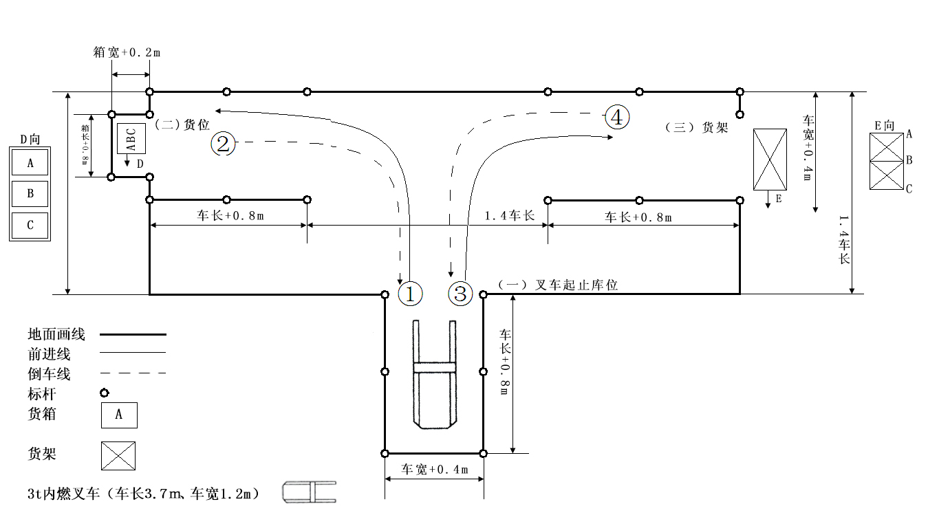
试题一：考试场地图库

试题二：发动机气门间隙的调整
- 发动机一台或叉车一台
- 相应工具及附件若干等
试题三、
1、 | 柴油机低压油路供油不畅（柴油箱出油口赌赛）
2、 | 柴油机低压油故障（低压油路有空气）
3、 | 柴油机低压油供油不畅（柴油输油泵进油口滤网堵塞）
4、 | 柴油机低压油供油不畅（柴油滤清器堵塞）
5、 | 柴油机低压油供油不畅（柴油输油泵进油口堵塞）
6、 | 柴油机无怠速
7、 | 汽油发动机（柴油机）不能发动（马达吸铁开关不动作）
8、 | 叉车起升工作泵噪声过大（吸油管处密封不严）
9、 | 叉车起升重量低，达不到额定值（安全阀调整过低）
10、 | 离合器分离不彻底（踏板自由行程过大）
11、 | 发动机不能启动（蓄电池桩头接触不良）
12、 | 制动性能不良（制动踏板行程过大）

叉车技能中级考试图库（2）
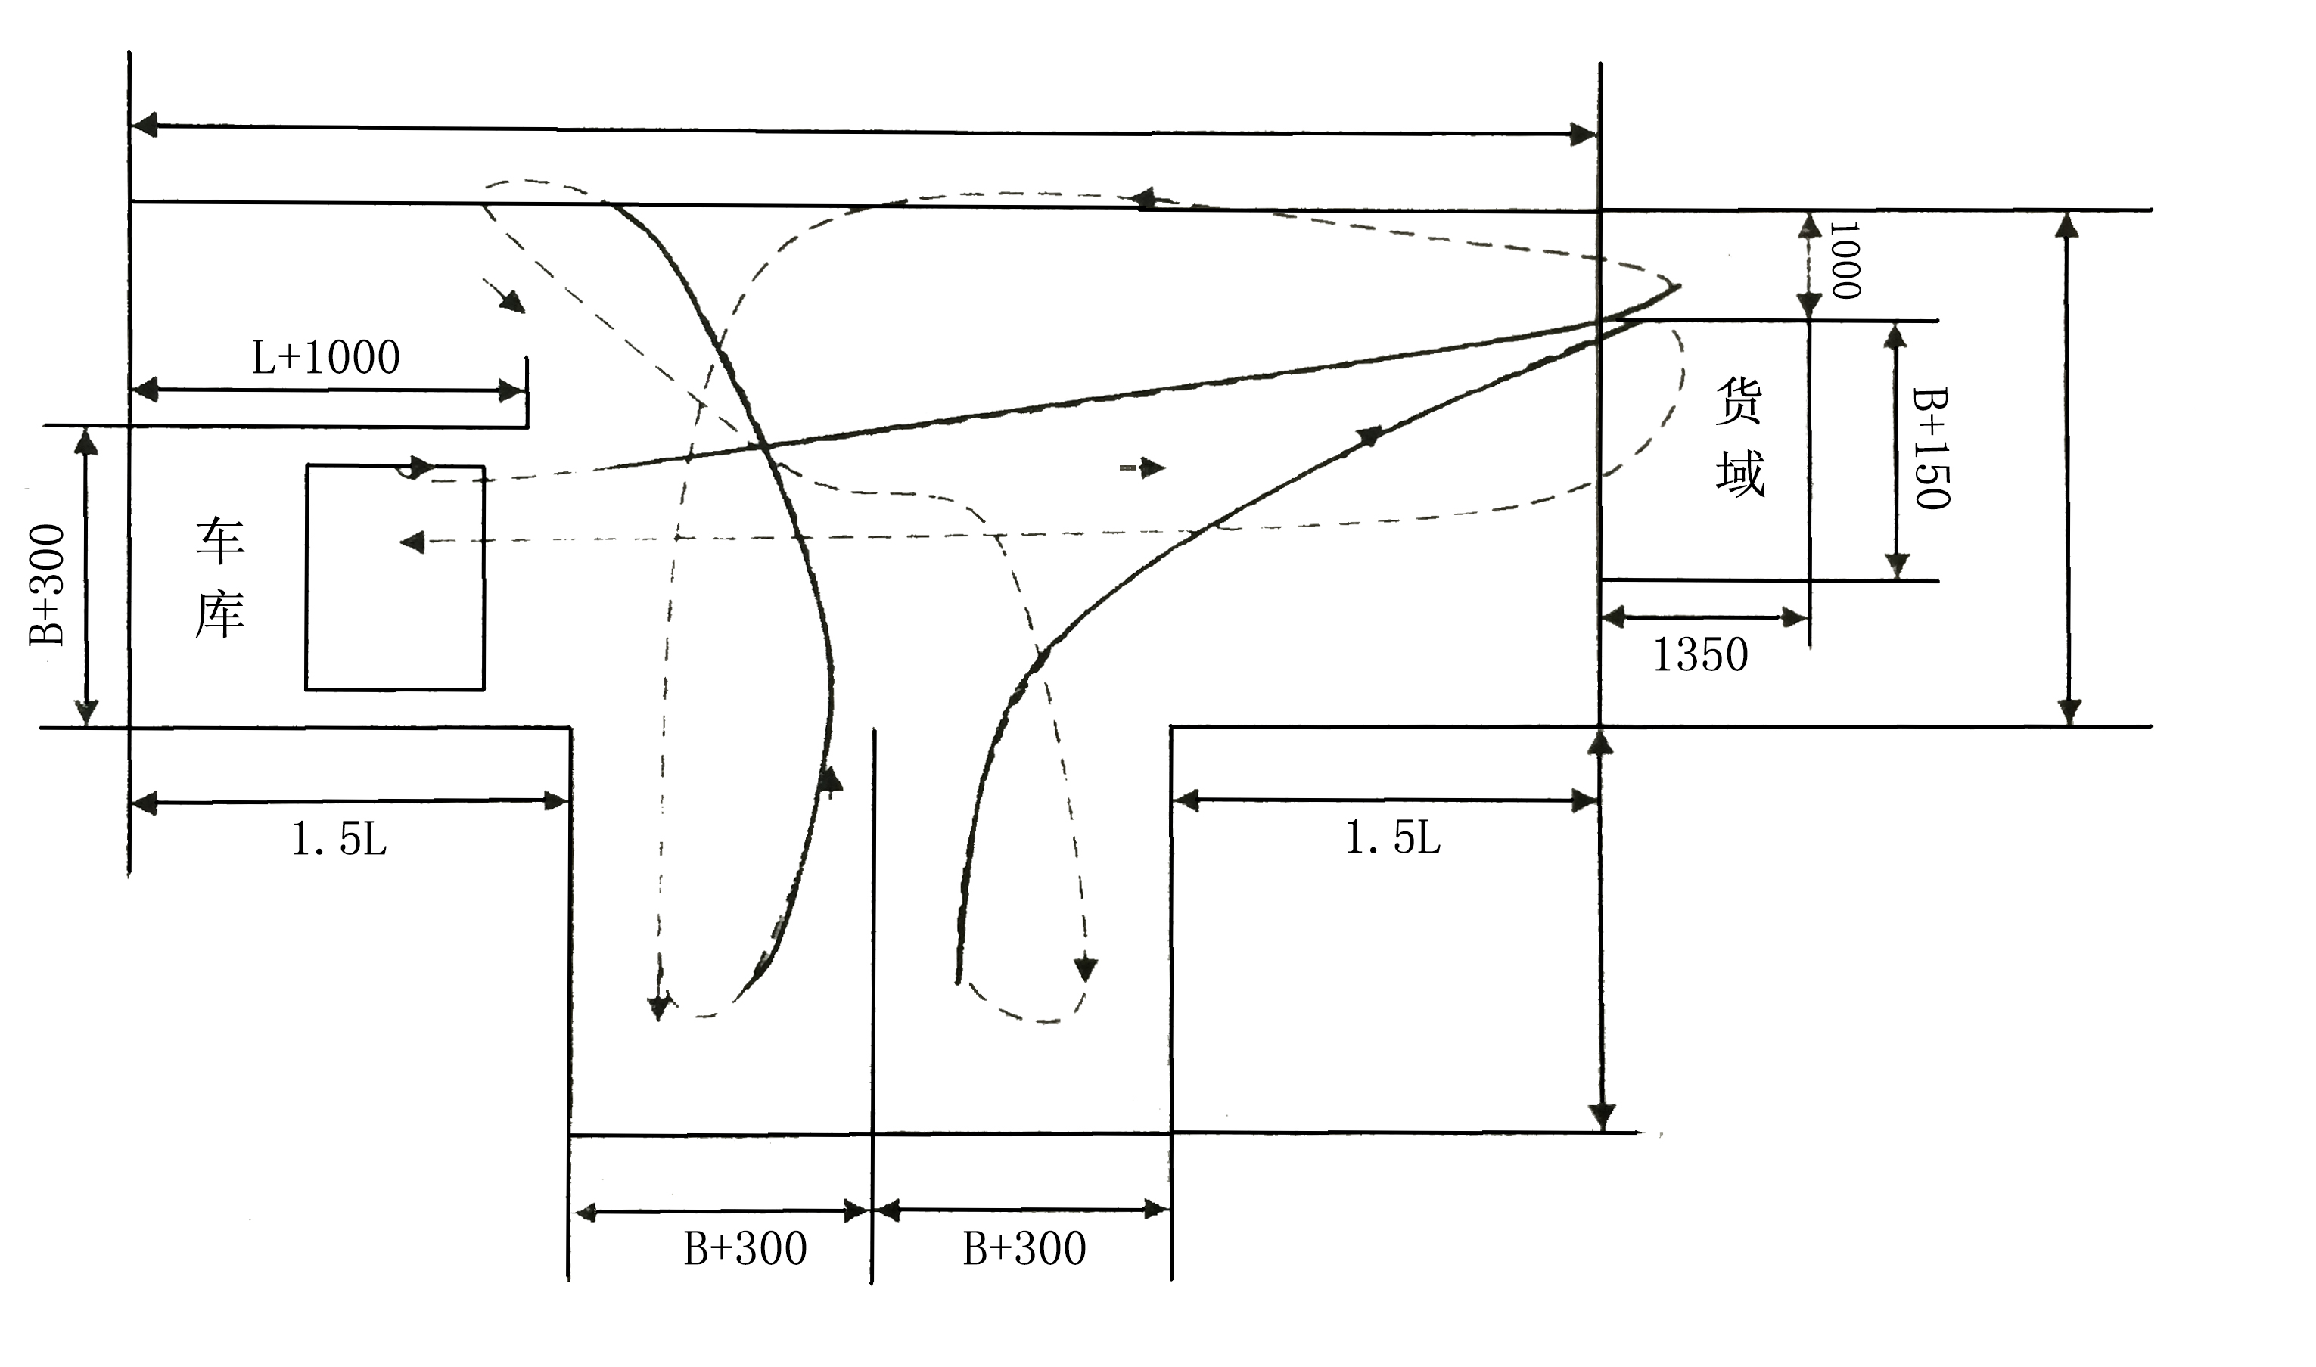
试题一：考试场地图库

试题二：维护与保养——离心式机油滤清器的工作原理
- 离心式机油滤清器一只
- 相应工具及附件若干
试题三、
1、 | 柴油机低压油路供油不畅（柴油箱出油口赌赛）
2、 | 柴油机低压油故障（低压油路有空气）
3、 | 柴油机低压油供油不畅（柴油输油泵进油口滤网堵塞）
4、 | 柴油机低压油供油不畅（柴油滤清器堵塞）
5、 | 柴油机低压油供油不畅（柴油输油泵进油口堵塞）
6、 | 柴油机无怠速
7、 | 汽油发动机（柴油机）不能发动（马达吸铁开关不动作）
8、 | 叉车起升工作泵噪声过大（吸油管处密封不严）
9、 | 叉车起升重量低，达不到额定值（安全阀调整过低）
10、 | 离合器分离不彻底（踏板自由行程过大）
11、 | 发动机不能启动（蓄电池桩头接触不良）
12、 | 制动性能不良（制动踏板行程过大）

叉车技能中级考试图库（3）
试题一：考试场地图库
试题二：液压制动分泵的拆装，检查，调整
- 液压制动分泵一只
- 制动液若干，相应工具及附件若干，台虎钳一台等
试题三、
1、 | 柴油机低压油路供油不畅（柴油箱出油口赌赛）
2、 | 柴油机低压油故障（低压油路有空气）
3、 | 柴油机低压油供油不畅（柴油输油泵进油口滤网堵塞）
4、 | 柴油机低压油供油不畅（柴油滤清器堵塞）
5、 | 柴油机低压油供油不畅（柴油输油泵进油口堵塞）
6、 | 柴油机无怠速
7、 | 汽油发动机（柴油机）不能发动（马达吸铁开关不动作）
8、 | 叉车起升工作泵噪声过大（吸油管处密封不严）
9、 | 叉车起升重量低，达不到额定值（安全阀调整过低）
10、 | 离合器分离不彻底（踏板自由行程过大）
11、 | 发动机不能启动（蓄电池桩头接触不良）
12、 | 制动性能不良（制动踏板行程过大）

叉车技能中级考试图库（4）
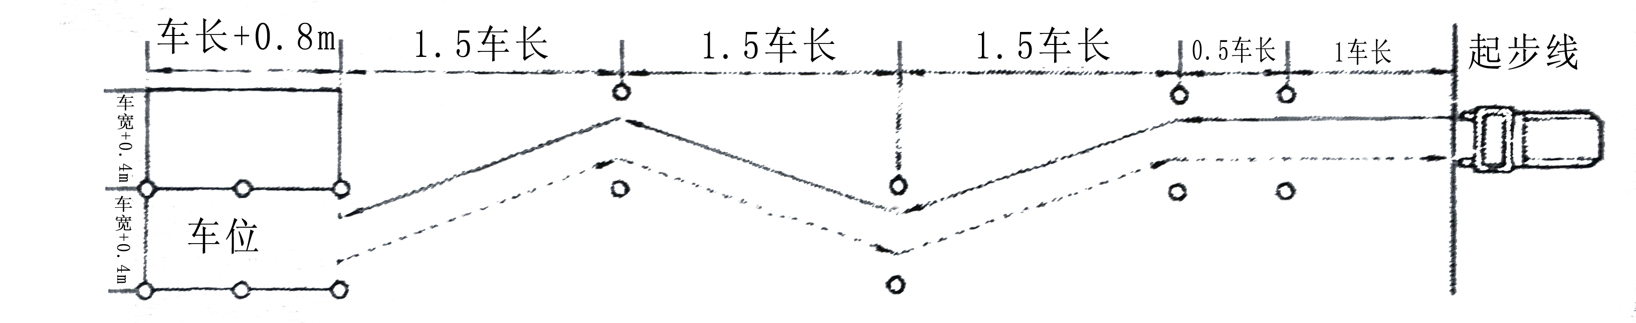
试题一：考试场地图库

地面画线：
前进线：
倒车线：

标杆：
3t内燃叉车（车长3.7m、车宽1.2m）：
货箱：

试题二：柴油机喷油嘴的拆装与检查、保养
- 柴油机喷油嘴一只
- 相应工具若干等

试题三、
1、 | 柴油机低压油路供油不畅（柴油箱出油口赌赛）
2、 | 柴油机低压油故障（低压油路有空气）
3、 | 柴油机低压油供油不畅（柴油输油泵进油口滤网堵塞）
4、 | 柴油机低压油供油不畅（柴油滤清器堵塞）
5、 | 柴油机低压油供油不畅（柴油输油泵进油口堵塞）
6、 | 柴油机无怠速
7、 | 汽油发动机（柴油机）不能发动（马达吸铁开关不动作）
8、 | 叉车起升工作泵噪声过大（吸油管处密封不严）
9、 | 叉车起升重量低，达不到额定值（安全阀调整过低）
10、 | 离合器分离不彻底（踏板自由行程过大）
11、 | 发动机不能启动（蓄电池桩头接触不良）
12、 | 制动性能不良（制动踏板行程过大）

叉车技能中级考试图库（5）
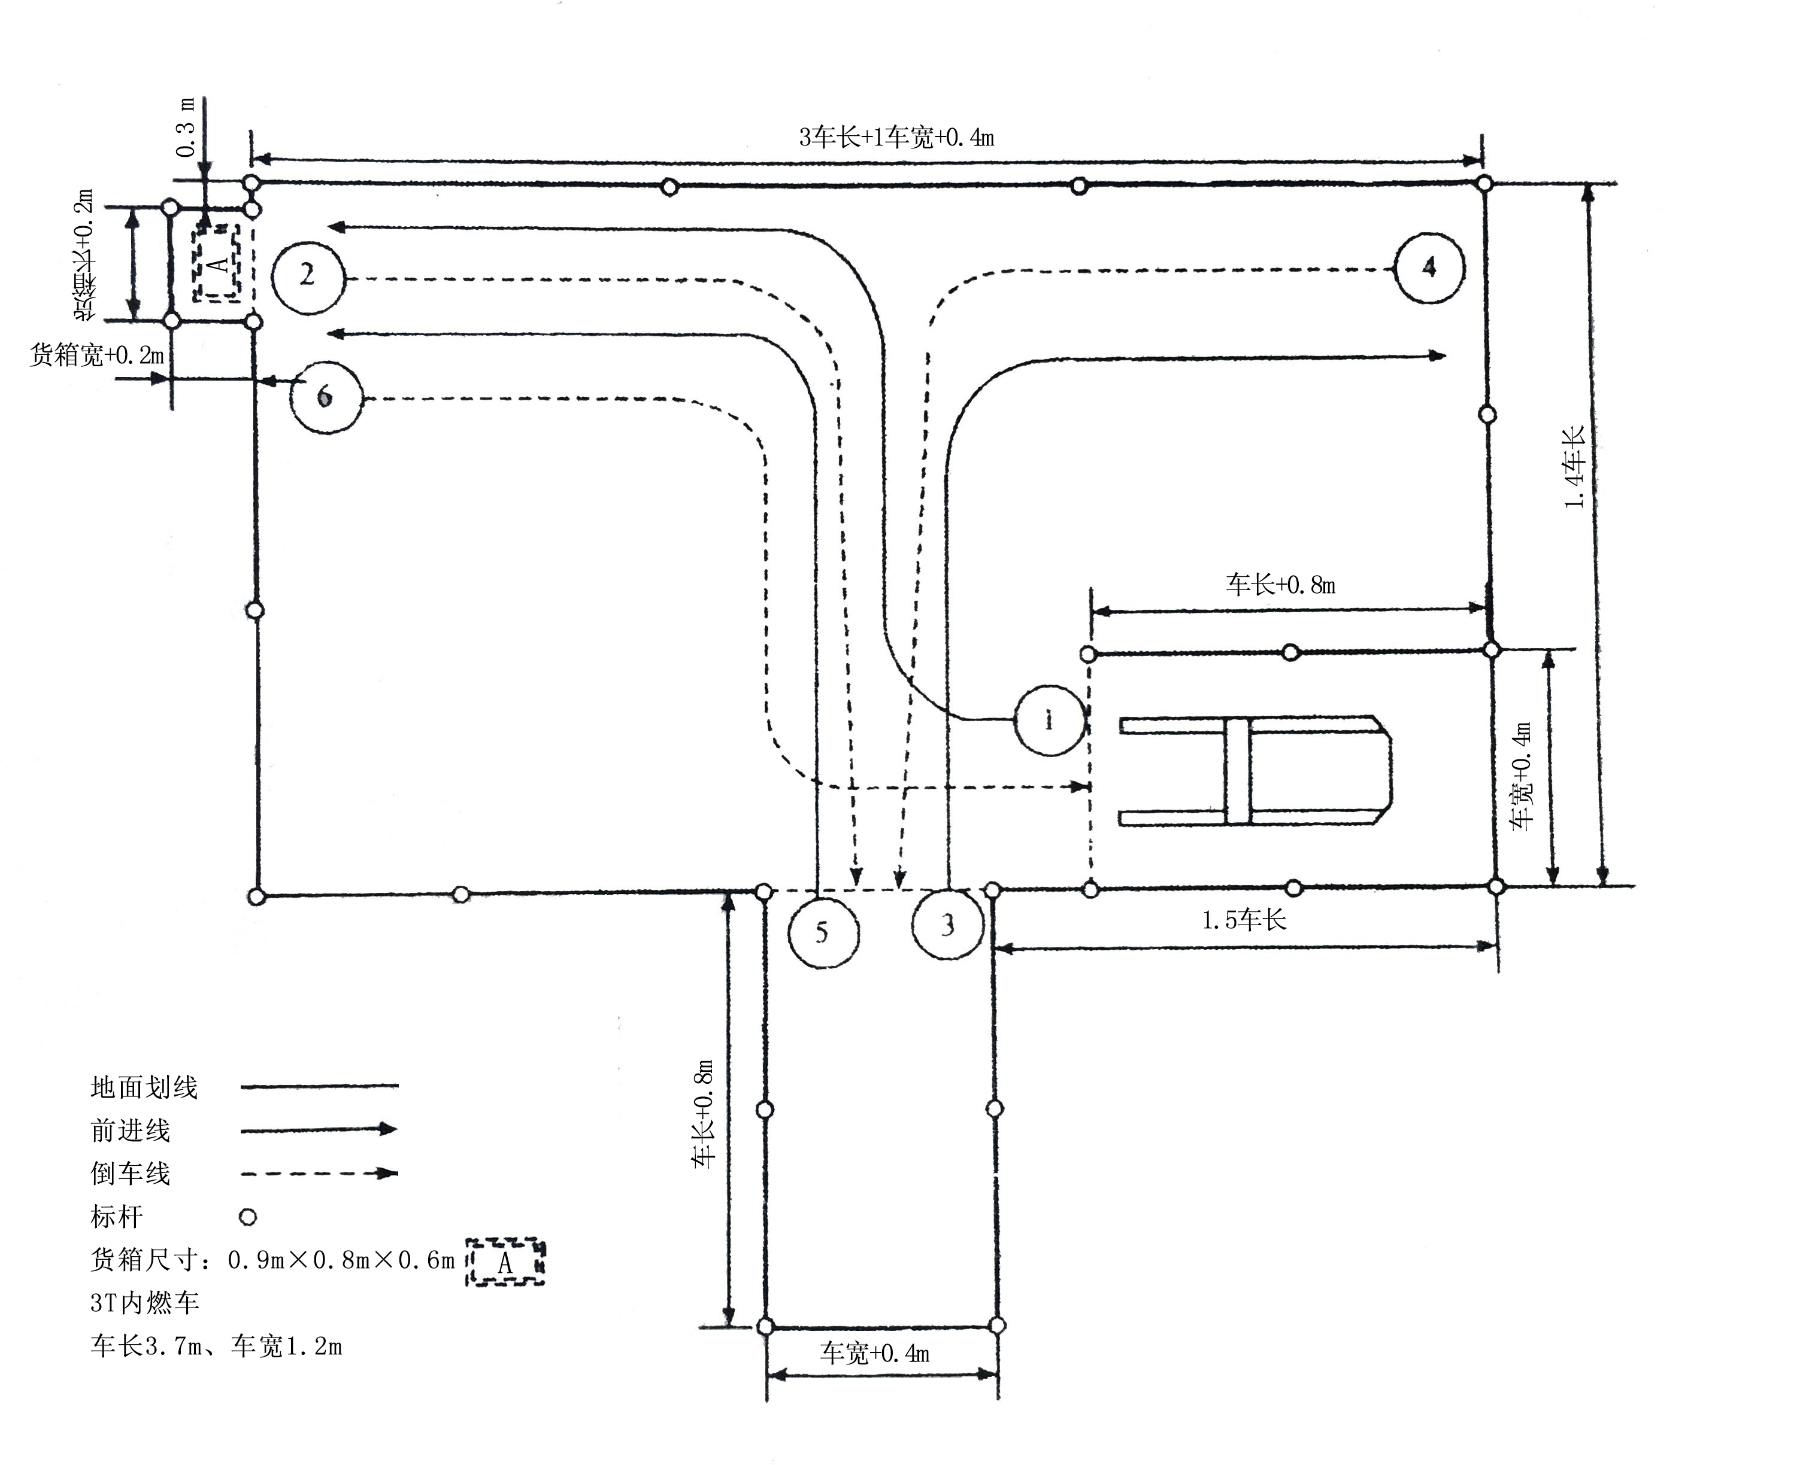
试题一：考试场地图库
试题二：更换起动机，正确连接起动机线路
- 发动机或叉车一台、起动机一台
- 电线、万用表、相应工具及附件若干
试题三、
1、 | 柴油机低压油路供油不畅（柴油箱出油口赌赛）
2、 | 柴油机低压油故障（低压油路有空气）
3、 | 柴油机低压油供油不畅（柴油输油泵进油口滤网堵塞）
4、 | 柴油机低压油供油不畅（柴油滤清器堵塞）
5、 | 柴油机低压油供油不畅（柴油输油泵进油口堵塞）
6、 | 柴油机无怠速
7、 | 汽油发动机（柴油机）不能发动（马达吸铁开关不动作）
8、 | 叉车起升工作泵噪声过大（吸油管处密封不严）
9、 | 叉车起升重量低，达不到额定值（安全阀调整过低）
10、 | 离合器分离不彻底（踏板自由行程过大）
11、 | 发动机不能启动（蓄电池桩头接触不良）
12、 | 制动性能不良（制动踏板行程过大）

